Außerkörperliche Erfahrungen

Teil 11

Medialität und Geisterkontakte

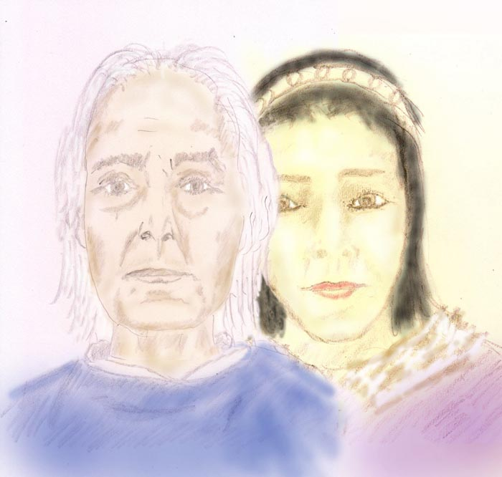

Alfred Ballabene

alfred.ballabene@gmx.at
gaurisyogaschule@gmx.de

Verzeichnis der einzelnen Ausgaben der Serie "Außerkörperliche Erfahrungen":

Teil 1 Überlieferungen

Teil 2 IBE - Im Körper Erlebnisse

Teil 3 Außerkörperliche Erfahrungen im Ätherkörper

Teil 4 Astralreisen

Teil 5 Astralebenen

Teil 6 Soziale Strukturen

Teil 7 Astralkörper, Plastizität

Teil 8 Zwischen Traum und Astralbewusstsein

Teil 9 Paranormaler Äther (Bioäther) und Ätherkörper

Teil 10 Unbewusste Aussendungen und Seelenteile

Teil 11 Medialität und Geisterkontakte

Teil 12 Jenseitige Wesen nicht-menschlicher Art
Teil 13 Das innere Licht

Inhaltsverzeichnis

Abschnitt - Sensitivität und Durchlässigkeit
- Menschen mit angeborener Medialität

Durchlässigkeit durch Schwächung

Zerstörung des aurischen Schutzes durch zu starke Kundalini-Energie

Abschnitt - technischer Geisterkontakt
- Gläser Rücken (Quia Board)
- Mediales Zeichnen
- Channeln
- Instrumentelle Transkommunikation (ITK)

Abschnitt - Umsessenheit
- Was ist Umsessenheit?

Was sind Umsessenheitsgeister?

Unter welchen Umständen tritt für einen Menschen eine Gefährdung durch Umsessenheitsgeister auf?

Wie wird Umsessenheit wahr genommen?

Welche mental-emotionellen Suggestionen sind typisch für Umsessenheitsgeister?

Welche Umstände sind für ihre Annäherung förderlich?

Abschnitt - Besessenheit
- Was ist Besessenheit?

Welche Geister sind es, die Menschen besessen machen?

Wie erlebt ein Besessenheitsgeist den Menschen?

Besessenheitsversuche von Geistern
- Literatur zur Besessenheit

Psychosen, die einer Besessenheit ähneln.

Abschnitt - Versuche dunkler Geister jemanden zu beeinflussen
- Suggestionen
- Täuschen

Abschnitt - Verkabelungen

"Decording" - Entkabeln im geistigen Heilverfahren
- Tentakel
- Astrale Verkabelungen

Emotional-mentale Vergiftung durch einen egoistischen Menschen

Vampirismus durch Kranke und Personen, welche ihrerseits astral vampirisiert werden
- Andocken von Höllengeistern

Abschnitt - Succubus und Geistersex

Sex aus der Sicht der Geister

Sex mit Geistern von medialen Menschen

Succubus - Psychoanalytische Deutung

Teufelsbuhlschaft und Psychotherapie

Wie unterscheidet man einen gewöhnlichen Sextraum von einem sexuellen Geisterkontakt?

Abschnitt - Partnerschaft mit hoch entwickelten Jenseitigen

Bekannte Berichte über Geisterehen aus der Literatur

Berichte über astrale Erotik und Geisterpartnerschaften aus der Gegenwart

Kurzromane über Geisterehen

Abschnitt - Albträume und Schlafparalyse
- Albträume sind die Folge einer erhöhten Wachheit
- Was ist ein Albtraum?
- Erfolgreiche Versuche des Abbruchs eines Albtraumes

Abschnitt - Sensitivität

Menschen mit angeborener Medialität

Mediale Menschen sind identisch mit hochsensitiven Menschen.
"Sensitive" ist ein Ausdruck, wie ihn etwa von Freiherr K. von Reichenbach verwendete, der auf die Eigenschaft besonders feiner Wahrnehmung hinwies, wie er sie an Sensitiven beobachtet hatte.
In der Gegenwart verwendet man gerne den Ausdruck "Hochsensible" oder abgekürzt HSP (hoch sensible Personen). In dieser Bezeichnung liegt der Schwerpunkt auf einer psychologischen Betrachtungsweise.
In dieser Broschüre hier liegt der Schwerpunkt auf Medialität und besonderen Wahrnehmungsfähigkeiten, welche im positiven Sinne das Channeln ermöglichen, im negativen Sinne zu Belästigungen von Umsessenheitsgeistern und Stimmen-Hören führen. Deshalb wird hier die Bezeichnung "Sensitive" bevorzugt.
Wenngleich je nach Orientierung unterschiedliche Bezeichnungen in Gebrauch sind, so handelt es sich nichts desto weniger um die gleiche Veranlagung.

Eigenschaften von Hochsensitiven:

Allgemeines
- etwa 70 % gelten als introvertiert und 30% als extrovertiert
- bevorzugen einen Ecksitz von dem aus sie den Raum überblicken können

Sonnenseite
- Feinfühligkeit
- Phantasie
- Kreativität, künstlerische Veranlagung
- gute Detailwahrnehmung von Strukturen, Farben, Harmonien, Klängen etc.
- empfindlich gegen zu laute Töne oder zu grelle Farben
- verträgt schlecht schnelle und kontrastierte Reize (leidet schnell an Reizüberflutung)
- neigt zum Tagträumen (einerseits entspannend, andererseits Flucht vor Problemen)
- Ausgeprägte Intuition, Vorausahnungen
- Verlässlichkeit
- Abneigung gegen Lügen
- Empfindet an sich selbst Leid und Freude anderer (Anteilnahme)
- nachdenklich
- Idealismus, starker Gerechtigkeitssinn
- intensives Empfinden und tiefe Erlebensfähigkeit (das Hineinleben braucht jedoch seine Zeit, deshalb meiden Sensitive schnelle Reizinformationen)
- meidet Streit und alles, was den inneren Frieden stört 1) vermittelt gerne unter Streitparteien, damit wieder Friede herrscht. 2) Wenn kein Friede durch Vermittlung erreichbar ist, dann herrschen Fluchttendenzen vor - will unbedingt den Raum verlassen.
- Freude empfinden, zeigen und geben können
- Vertrauen schenken können, Vertrauen geschenkt bekommen
- bildhafte Darstellungsfähigkeit, in Bildern denken und sprechen können
- Sinn für "Schönheit" und Ästhetik
- Stilsicherheit
- hohe Fähigkeit Mitmenschen zu motivieren
- versteht eine komplizierte Sprache (Diplomatensprache)
- meidet Ansammlungen von Menschen
- geht bei stark frequentierten Wegen gerne am Rand
- neigt eher zur Flucht als zum Kampf
- verzichtet, wenn die Wunscherfüllung zu anstrengend wird oder Streit verursacht
- Wenn zu große Schmerzen entstehen, z.B. enttäuschte Liebe, so kippt der Schmerz leicht in einen Weltschmerz und wird mitunter in hochwertige Kunst umgewandelt.
- neigt zu veränderten Bewusstseinzuständen z.B. Sonnenaufgang, Naturschönheiten etc.
- Perfektionsstreben
- vielseitige Interessen
- Anpassungsfähigkeit
- denkt gerne in größeren Zusammenhängen
- träumt intensiv und merkt sich Träume gut
- empfänglich für Mystik und Symbolik

Schattenseite
- Hang zur "Grübelei"
- Neigung zu Überempfindlichkeiten (Bsp. Allergien, Nahrungsunempfindlichkeiten etc.)
- schnelle Überreizung bei zu intensiven oder zu vielen visuellen, akustischen und sonstigen Sinneseindrücken
- Verlustängste
- Meidet Stress und Hektik - verzichtet lieber auf damit verbundene Aufstiegschancen
- legt wenig Wert auf Status
- leichtes Erschrecken
- evtuell rasche Gereiztheit oder Verstimmtheit
- Angst vor "bösen Blicken"
- erhöhte emotionale-soziale Verletzlichkeit
- großes Harmoniebedürfnis
- Stimmungsschwankungen
- Häufiges Bedürfnis nach Rückzug
- Spätentwicklung möglich
- geringe Stresstoleranz
- bei ständiger Überstimulation besteht eine Neigung zu break downs
- vertragen es schlecht wenn jemand knapp hinter ihnen geht
- was hinter dem Rücken geschieht verursacht Unbehagen

Durchlässigkeit durch Schwächung

Schwächung durch Alkohol- und Rauschgiftgenuss
Durch Alkohol oder Rauschgift wird das aurische Schutznetz geschwächt. Bei noch größerer Schädigung bekommt es Löcher. Das aurische Schutznetz (aurisches Sperrnetz) ist eine Struktur, die den Körper vor dem Eindringen fremder Energien und Geister verhindert, vor allem im Schlaf, wenn das Bewusstsein getrübt ist und auch die Willenskraft geschwächt ist.

Bei geschwächter aurischer Schutzschicht können emotionell-telepathische Suggestionen besser zu der betreffenden Person vordringen. Dadurch findet eine mitunter massive Beeinflussung statt. Es ist so als wäre ein Fenster zur Geisterwelt aufgetan. Es ist nicht nur ein Eindringen von außen leichter, sondern auch der umgekehrte Weg ist erleichtert. Die betreffenden Personen sind in ihrer subtilen Wahrnehmungsfähigkeit wesentlich besser als Durchschnittsmenschen. Sie können mitunter Hellfühlen und sogar leichter den Körper verlassen. Allerdings zieht es sie dann leicht in tiefere Ebenen hinab.

Die erhöhte Sensibilität durch Schwächung durch Halluzinationen auslösende Gifte würde im früheren Schamanentum bewusst eingesetzt - allerdings nur zu bestimmten Perioden (Vollmond, Feiertage einer Gottheit etc.), unter Kontrolle des Schamanenlehrers und unter Verwendung einer Kräutermischung, was die erwünschte Wirkung erhöhte, die Nebenwirkungen jedoch verringerte. Es war jedoch darauf abgezielt, durch dieses Erleben einen Lerneffekt zu erzielen. Das heißt, der Schamanenlehrling sollte dann frei von Kräutern die Trance versuchen.

In der heutigen Gesellschaft will niemand sich etwas erarbeiten, dagegen will man etwas auf die leichte Tour durch Konsum erreichen. Deshalb schädigen auch jene, die auf dem Weg des Neo-Schamanismus alte Methoden gebrauchen wollen (Pilze, Pflanzengifte), massiv ihr Gehirn, mit der Folge: Antriebslosigkeit, Depressionen, Unfähigkeit sich im Beruf durchzukämpfen.



Aura eines Alkoholikers. Im betrunkenen Zustand wies die Aura Löcher auf (gesehen von Ananda)

Geschwächte Körperkonstitution
Unter den im Spiritismus eingesetzten Medien fanden sich oft sehr zarte Menschen, die ausgezeichnete Medien waren. Das waren meist natürlich veranlagte Hochsensitive, die ihre Fähigkeiten durch ungewollte Körperschwäche gesteigert sahen.
Eine Stärkung der Sensibilität durch Körperschwäche wurde früher auch in Religionen und im Schamanentum eingesetzt: Fasten, Tanzen bis zur Erschöpfung, Erschöpfung und gleichmäßiger Schritt (förderlich für eine Leichttrance) bei Pilgerreisen etc.

Zerstörung des aurischen Schutzes durch zu starke Kundalini-Energie

Es gibt Berichte von Personen aus meiner Korrespondenz und aus der Literatur dem gemäß die Schutzschicht der Aura (aurisches Sperrnetz) in einigen seltenen Fällen durch ein plötzlich aufflammendes, starkes Kundalinilicht stark geschädigt werden kann. So wie ein zu starker elektrischer Strom ein Kabel zum Durchbrennen bringen kann, so kann auch ein ungewohntes Übermaß an Energie (wahrnehmbar als Licht) den Subtilkörper überfordern.
Wenn man die Kundalini gewaltsam durch Lichtübungen erwecken will, kann man sich solchen Gefahren aussetzen. Einmal, als ich zu Beginn des Yoga noch keine Erfahrungen hatte und durch forcierte Lichtübungen auf die Stirne Hellsehen und eine aktive Kundalini erzwingen wollte, geschah es etwa nach einer halben Stunde Meditation mit nur schwachem Erfolg, dass plötzlich eine Sonne gleißend stark in meiner Stirnmitte aufflammte. Aus Angst zu Erblinden riss ich augenblicklich meine Augen auf. Aus meinen späteren Erfahrungen kann ich sagen, dass ich durch meine sofortige Reaktion glücklich einer nicht geringen Gefahr entronnen bin.

Notizen zu einer Korrespondenz: Besessenheit als Folge eines Durchbrennens des aurischen Schutzes vom Stirnchakra.
Einmal korrespondierte ich mit einer Frau, die unter Besessenheit gelitten hatte. Sie schrieb mir wie es dazu kam: Durch Praktiken der Spiegelmagie angeregt, hatte sie zusammen mit einer Freundin ein Experiment durchgeführt. Sie setzten sich gegenüber und starrten auf das Stirnchakra des Gegenübers. Plötzlich empfand meine Bekannte auf der Stirne ein gleißendes, weißes Licht, das in Sekundenbruchteilen untragbar hell wurde. Nachdem ihre Verstörung abgeklungen war, fühlte sie eine fremde Präsenz in ihrem Körper und litt ab nun unter Besessenheit.
Und jetzt das Traurige: die Frau hatte von einem Schwarzafrikaner ein uneheliches Kind, das sie alleine aufzog. Sie lebte in Norddeutschland auf dem Land und wurde von der Dorfbevölkerung ausgestoßen. Niemand sprach mit ihr und die Frau vereinsamte sehr stark. Als ich ihr helfen wollte sich vom Besessenheitsgeist zu befreien, lehnte sie ab, weil dieser ihr einziger Gesprächspartner war.

Tagebuchnotiz (A. Ballabene):
"Ich erwachte aus einem Traum und schien dösig in meinem Bett zu liegen. Meine Augenlider waren geschlossen. Dennoch konnte ich das Zimmer in all seinen Einzelheiten wie bei Dämmerlicht sehen. Mit geschlossenen Augen zu sehen, das gefiel mir - es war eine Hellsicht, so empfand ich es. Diese Fähigkeit wollte ich mir einprägen und verstärken. Deshalb konzentrierte ich mich auf mein Ajna Chakra, um den Raum noch deutlicher wahrnehmen zu können und um die neu entdeckte Fähigkeit durchzutesten.
Es gelang. Der Raum hellte sich ein wenig stärker auf. Unerwartet plötzlich bekam die gegenüberliegende Wand einen Riss und gleißend helles Licht strahlte durch den Riss hindurch. Es war wie ein Riss im Raumkontinuum, durch den eine andere Dimension herein brechen würde. Gleichzeitig begann die Kundalini in Wellen den Rücken hoch zu wogen. Sie wurde immer stärker und lief dann kreuz und quer über den Rücken bis zur Schulter empor. Das vollzog sich in sehr kurzer Zeit innerhalb von wenigen Sekunden. Gleich darauf war das Zimmer taghell. Doch was ich nun sah, war beeindruckend und schien sehr gefährlich. Der Raum war voll von bizarren, gefährlich aussehenden Wesen, die mich anstarrten, ihr Maul aufrissen und mir ihre Klauen entgegen streckten. Sie kamen bis zu einem Meter an mein Bett heran und wären gerne näher gekommen, um über mich herzufallen. Doch ich hielt über ein Kraftfeld, das ich mit Konzentration bewusst aufrecht halten konnte, diese Wesen auf Abstand. Nach rückwärts türmten sich die Wesen fast bis zur Zimmerdecke auf.
Ich wollte sie durch die heilige Silbe OM in Bann halten, doch sie schienen von dem OM nicht sehr beeindruckt sein und ließen diesen Laut in großer Dissonanz wiederhallen. Es war ein Patt der Kräfte. Ich konnte die Wesen nciht auf Distanz bringen und sie konnten nicht näher an mich ran. Allmählich fühlte ich meine Kräfte schwinden. In einem Sekundenbruchteil nahm ich mich in das Tagesbewusstsein zurück und riss die Augen auf. Zum Glück hatte ich diese (trainierte) Fähigkeit. Damit war der Spuk verschwunden ohne jegliche Folgen.

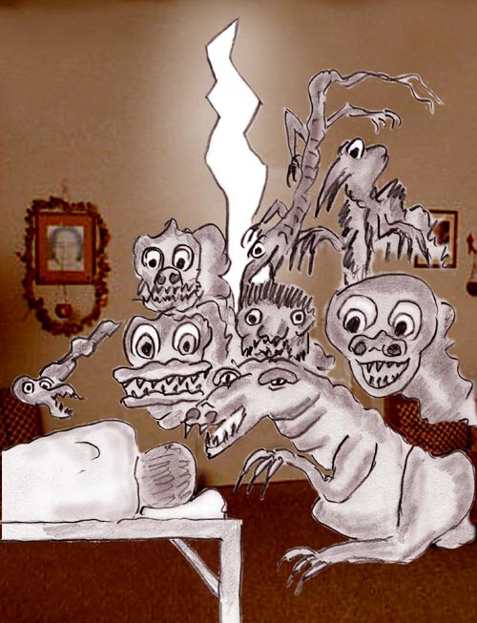

Abschnitt - technischer Geisterkontakt

Es gibt sehr viele Methoden des Geisterkontaktes unter Anwendung von Hilfsmitteln. Das würde etliche Bücher füllen. Deshalb sind hier nur einige sehr wenige gängige Methoden herausgegriffen.

Gläser Rücken (Quia Board)

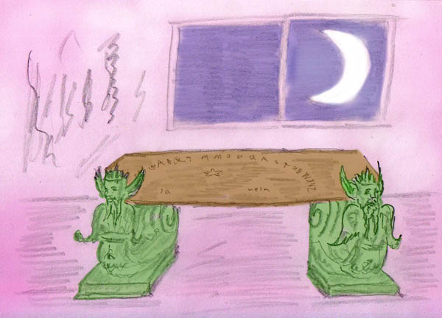

Hexenboard oder Qui-Ja-board, wie es zum Gläserrücken verwendet wird
(Bild aus "Lilith" von A. Ballabene)

Nachdem das Gläser-Rücken für viele Menschen gefährlich ist und es zu starken Ängsten und zu Besessenheit führen kann, will ich davor abraten und erkläre ich nicht die Methode.
Falls ein Quia Board verwendet wird einige grundlegende Hinweise:

Zur Eignung von Personen, welche ein Quia Board (Gläserrücken) verwenden:
Für psychisch starke und ausgeglichene Menschen kann das Quia Board eine Hilfe sein.
Für emotional aufgewühlte Menschen oder psychisch Labile oder Rauschgiftgeschädigte kann es zu einer Gefahr werden.

Allgemeine Richtlinien beim Arbeiten mit einem Quia Board:
- Nach Möglichkeit nicht alleine, sondern mit mindestens einer zweiten Person zusammen zu arbeiten.
- Nicht bei Müdigkeit oder gar Übermüdung Gläser rücken (also auch auf keinen Fall bis spät in die Nacht hinein).
- Die Atmosphäre soll gelöst und heiter sein, niemals jedoch sensationslüstern.
- Keine unnötigen Dinge erfragen, zur Befriedigung von Neugierde, sondern sachlich bleiben und stets hilfsbereit sein und das Gute im Auge behalten.
- Einen Geist niemals nach seinem Namen und nie nach persönlichen Daten fragen, sondern statt dessen, wie man ihm helfen kann.
- Keine Fragen über die persönliche Zukunft stellen - man bekommt zwar eine Antwort, es ist jedoch keineswegs sicher, dass sie stimmt - auf jeden Fall ist die Antwort jedoch eine psychisch/magische Einflussnahme auf das UBW (durch Glauben daran wird die Aussage selbsterfüllend)
- Es gibt keinen Schutz vor "bösen" Geistern. Wer glaubt sich durch ein Ritual schützen zu können irrt. Genau genommen gilt das Gesetz: "Gleiches zieht Gleiches an". Sind Intentionen und Emotionen niedrig (Sensationsgier, alkoholisiert sein, Rachegedanken, Machtgefühle etc), so werden automatisch niedere Geister angezogen
- Bei Übermüdung sinkt die eigene Widerstandskraft und Gefahren nehmen zu
- Nicht jeder Mensch spricht gleich an, manche Menschen sind keinerlei Gefahr ausgesetzt manche sind bereits nach einer Sitzung psychisch destabilisiert (deshalb kann Erfolg oder Misserfolg eines anderen Menschen nicht zur eigenen Richtschnur werden)
- Nochmals: man kann sich nicht durch Tricks oder Sprüche gegen böse Geister zur Wehr setzen. Das läuft etwa so: Du begegnest auf der Straße einem 2 Meter großen Mann, der Dich anpöbelt. Den kannst Du auch nicht durch Magie abwehren. Das einzige was hilft ist: entweder selber stärker sein - das ist das Beste - oder klug handeln und vorsichtig sein. Im Umgang mit Geistern zählt zwar nicht die Körperkraft, jedoch sehr wohl die psychische Kraft.

Ablauf:
- Vor Beginn der Sitzung meditieren oder beten
- Alle Geistwesen begrüßen und jene Geister einladen, die Hilfe wollen oder eine Botschaft vermitteln wollen.
- Niemals einen Geist herbeizwingen wollen etwa "XX ich rufe Dich ..." es soll nur eine Einladung sein für Geister, die sich melden wollen
- Die Geister müssen mit Respekt behandelt werden und es darf nicht versucht werden sie zu bestimmten Aussagen oder Handlungen zu zwingen.
- Nachdem das Glas oder Pendel zum Ruhepunkt zurückgekehrt ist, soll man sich verabschieden und bedanken.

Methode:
Es wird ersucht sich von sachkundigen Personen einweisen zu lassen. Auf keinen Fall sollte Gläserschieben zum Spass und Zeitvertreib betrieben werden, wie es leider sehr oft geschieht. Hier gilt der Spruch: "Dummheit schützt vor Strafe nicht". Die meisten Sicherheitsvorkehrungen sind teilweise absurd und kein Schutz, etwa aus Forum-Ratschlägen: nach der Sitzung das Fenster zu öffnen. Es ist lächerlich zu glauben, dass man nach einer Sitzung das Fenster aufmachen muss, damit der Geist wieder die Wohnung verlässt. Alle die empfohlenen Schutzzauber sind Kinderspiel und für einen profunden Geist lächerlich.

Mediales Zeichnen

Mediales Zeichnen ist eine schwere Kunst, zu der nur die wenigsten Medien fähig sind. Es ist auch nur durch eine Verbindung zu höheren Wesen möglich. Destruktive Geister sind nicht imstande gute Kunst zu produzieren. Es fehlt ihnen dazu an schöpferischer, intuitiver Fähigkeit.

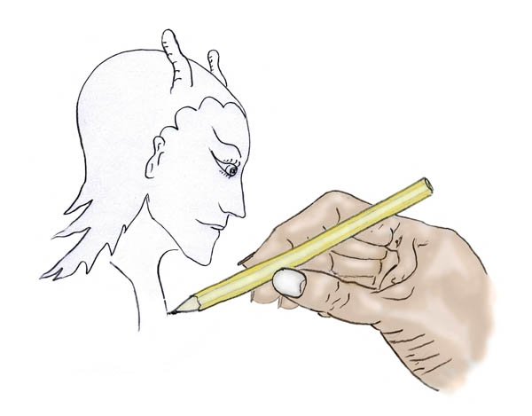

Zunächst ist ein Einüben über Quija Board nötig. Das lockert sozusagen die Hand und verschafft Vertrautheit mit einem Guide (Geisterhelfer). Dann erst, wenn alle diese Gegebenheiten geschaffen sind, kann man zum medialen Zeichnen über gehen.
Das mediale Zeichnen beginnt in der Regel zunächst mit einigen langsamen, zaghaften Probebewegungen der Hand. Dann werden die Bewegungen schneller, wobei meist Kreise gezeichnet werden - der Geist übt sich in der Kommunikation bzw. in der Handführung ein.
Dann werden die Kreise etwas komplexer - das kann sehr unterschiedlich sein - hier sind es ovale Kreise, die sich überschneiden.



Hier im Beispiel beginnen sich die Kreise an manchen Stellen einzuengen, betonen diese Stellen und es entstehen daraus Augen und Mund und andere Details. So entstehen hier in diesem Beispiel die ersten Gesichter. Es sind hier die Gesichter von Clowns, die sich aus den Kreisen heraus entwickelt hatten.

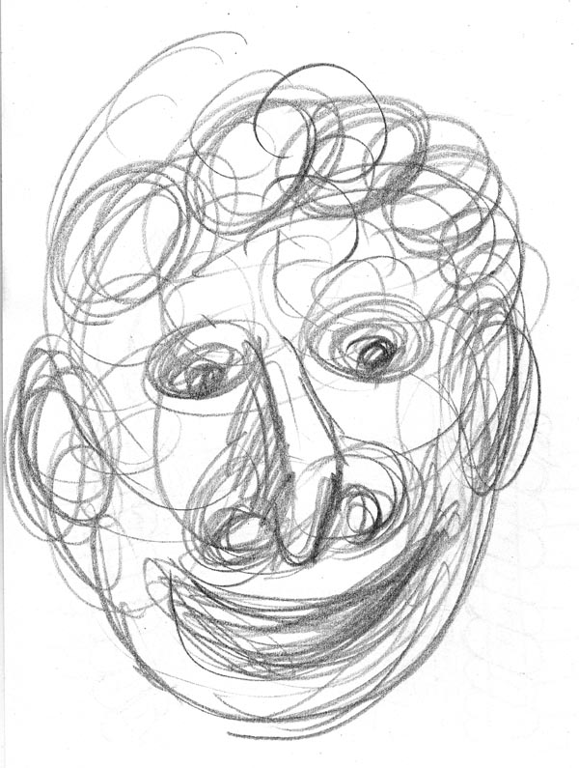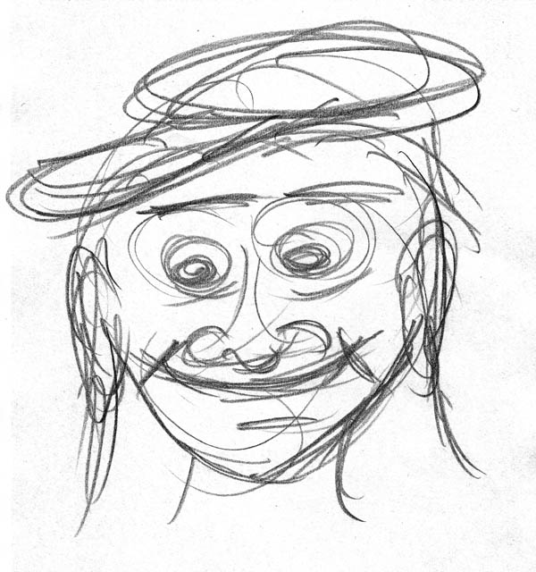

Die Hand begann zu kreisen, ähnlich wie am Anfang einer Sitzung beim Gläserrücken - doch zur Überraschung entstanden daraus Clowns

Es ist wichtig, dass die mediale Person, bei dem Vorgang starke Emotionen aufweist. Diese sollten positiv sein: Freude darüber mit dem geliebten Guide in Kontakt zu stehen. Innere Gelassenheit, Glück und Freude über die Kunstwerke. Heiterkeit. Es spielt keine Rolle, wenn gelegentlich unterbrochen wird, Tee getrunken wird, eine ruhige Musik abgespielt wird. Mit einem Wort, es ist gut, wenn einiges getan wird, um die Stimmung zu heben.

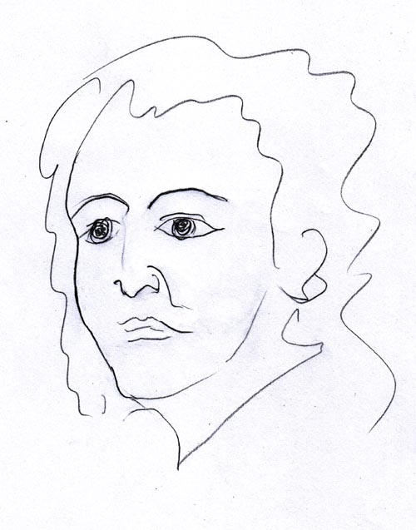

Portraits, die mittels medialem Zeichnen erstellt werden, erfolgen meistens in einem Zug, ohne dass der Bleistift abgesetzt wird. Nur gelegentlich wird der Bleistift abgesetzt, wenn etwa eine durchgehende Linie das Gesamtbild stören würde. Der gesamte Vorgang erfolgt sehr schnell.

Mediales Schreiben

Protokoll (M., 2017)
Ich konnte gestern nicht einschlafen. Habe bis ca 4 Uhr wach gelegen.
Ich habe dann die Zeit genutzt und versucht mich mit H. meinem Geistlehrer zu verbinden und mich dann konzentriert und mich entspannt.
Ich merkte, dass jemand versuchte meine Hände zu bewegen. H. ist da nicht so schnell. Also habe ich einen Test gemacht. H. schreibt immer langsam und recht fein und diese Schrift wahr schnell und schlunziger. So habe ich gesagt, dass er / es nicht H. ist und nach dem Namen gefragt. Darauf hin kam erstmal nur Gekritzel. Dann habe ich den Namen gefordert in einem mehr befehlsartigen Ton.
Dann kam eine Antwort: "Ludwig".
Ich habe gefragt was er von mir wolle.
ANTWORT: Er wolle nur reden.
Ich habe gefragt wo er sich gerade befindet.
ANTWORT: Ich weiß es nicht.
Ich habe gefragt welches Jahr wir gerade haben.
ANTWORT: 1822
Ich habe gefragt ob er weiß was mit ihm los ist?
ANTWORT Nein.
Ich habe ihm dann erklärt das er gestorben wäre und sich nun in einer Zwischenebene aufhalten würde. Er solle es annehmen und sich darauf vorbereiten eventuell ein neues Leben zu beginnen. Er solle ins Licht gehen wenn er es sieht. ANTWORT: ja ich will ins Licht.
Ich habe darauf hin gesagt das eventuell jemand ihn abholen kommt.
ANTWORT: Ja sie sind da.
Ich habe Ihm viel Glück und ein schönes neues Leben gewünscht.
ANTWORT: keine
Ich habe nochmal nach ihm gefragt
ANTWORT keine.

Danach habe ich H. kontaktieren können und alles war wie früher. Seine ruhige Schrift und auch ein vertrautes Gefühl.

Ein Protokoll als Abbild:

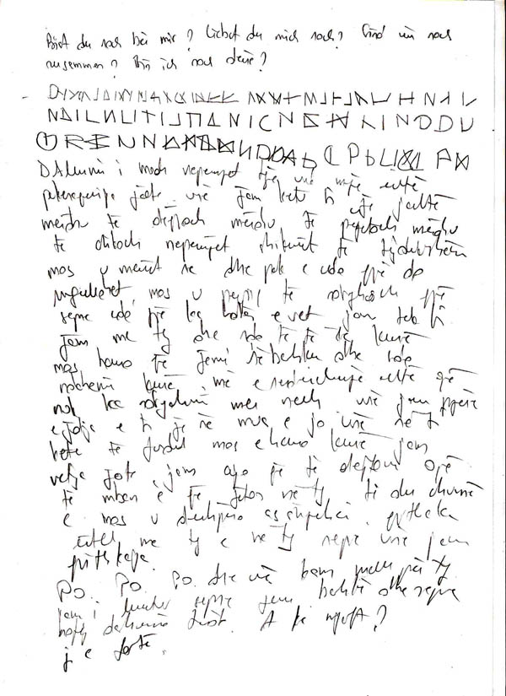

Channeln (telepathischer Kontakt)

Beim Channeln verbindet man sich mit einer jenseitigen Führung. Es entwickelt sich ein mental-telepathischer Kontakt. Man empfängt Eingaben, die speziell anfangs kaum von eigenen Gedanken zu unterscheiden sind. Wenn man sich in dieser Anfangsschwierigkeit befindet, sollte man nicht aus Skepsis aufgeben.
Jedenfalls sobald man im Channeln geübt ist, kann der Kontakt bereichernd sein. Da das Channeln nur bei leichter Entspannung erfolgt, hat man den gesamten Vorgang unter Kontrolle, kann jederzeit abbrechen und ist keiner Gefahr ausgesetzt.
Ein Hinweis für Skeptiker: sollte der Kontakt kein Jenseitskontakt sein, sondern die Botschaften aus dem UBW heraus erfolgen, so kann auch dies bereichernd sein - es hilft dem Medium eine Ausgeglichenheit und Harmonie zu erreichen.

Gelungenes Channeln hat noch einen Nachteil: die Eingaben werden ungewollt vom Medium gefiltert, was bedeutet, dass Informationen, die in ihrer Unverständlichkeit oder Neuartigkeit das Weltbild und die innere Harmonie erschüttern könnten, abgeblockt werden. Dadurch erfolgt eine Wissensvermehrung durch Channeln sehr gebremst, wenn überhaupt.

Eine Gefahr, der manche/r von den Medien unterliegen, ist, dass sie vermeinen hohe religiöse Instanzen zu erreichen und von ihnen Botschaften erhalten. Diese Medien fühlen sich dann als erwählte Propheten und wenden sich oft vermittels Publikationen an die Welt - meist mit großem Erfolg, denn es wimmelt in der Welt von Menschen, die kein Unterscheidungsvermögen haben und sich ihrerseits ebenfalls als auserwählt fühlen, weil sie den echten von Gott gesandten Propheten erkannt haben und ihm folgen. Ein Bestseller ist noch lange kein Garant für Wahrheit und Echtheit.

Charlie-Charlie

Charlie-Charlie ist ein gegenwärtiger Hype, der sich von Mexiko aus über die gesamte Welt verbreitet hat. Charlie ist ein mexikanischer Geist, der beschworen wird.
Die Sitzung besteht aus Fragestellungen, wobei sich der waagrecht liegende Blei zu den Antwortfeldern "Ja" oder "Nein" durch "Geisterhand" dreht.
Die Methodik hat eine Ähnlichkeit mit dem Gläserrücken oder dem Pendeln.


Ausgangsposition


Antwort

Pendeln

Man hält über ein Qui-ja Board ein Pendel. Bei Befragung schwingt das Pendel zu den betreffenden Buchstaben, was eine sehr mühselige Wortfindung ist. Deshalb begnügt man sich beim Pendeln meist mit Ja/Nein Antworten, wie etwa bei Charlie-Charlie.



Qui-Ja Board

Zum Phänomen des Stimmen Hörens

Es sei darauf hingewiesen, dass die hier beschriebenen Phänomene sich auf eine ganz bestimmte Kategorie des Stimmen Hörens beziehen. Es gibt eine größere Anzahl weiterer Ursachen des Stimmenhörens, von krankhaften Erscheinungen bis zum Hellhören! Diese anderen Kategorien des Stimmen Hörens werden hier nicht zur Sprache gebracht und es wird den betreffenden Personen empfohlen einen Arzt aufzusuchen.
Nochmals betont: die folgenden Beschreibungen betreffen nur eine bestimmte Kategorie des Stimmenhörens - Stimmen Hören, dessen Ursache Umsessenheitsgeister sind.

Hilfestellungen zum Stimmen Hören
(Autorin des Artikels "Hilfestellungen zum Stimmen Hören": Michaela Fetovski)

Stimmen begleiten uns, so lange wir denken können; Stimmen, die auf verschiedenartigste Weise äußern, was ihre Urheber ausdrücken möchten. Eigentlich kein Problem. Wir haben gelernt, damit umzugehen.
Wir verlassen den Raum, wenn uns das Reden dort zu laut wird, schalten den Fernseher aus oder hören nicht mehr zu, wenn hinter uns im Bus wieder dummes Zeug geredet wird. Auch das Stimmengewirr in einer Fußgängerzone ist als alltägliches Gemurmel völlig natürlich und für uns kein Problem.
Anders sieht es jedoch aus, wenn eine Person, die hinter einer Stimme steht nicht greifbar ist. Schlimmer noch! Die Stimme redet, wann und was sie will, ohne, dass man sich ihr entziehen kann. Scheinbar machtlos stehen die Betroffenen dem Phänomen gegenüber. Ein böser Traum, der leider Eingang in die Tagesrealität gefunden hat.
Wenn eine Geisterstimme zermürbend auf jemanden einredet, versagen vorerst die angelernten Mechanismen. Die Angst vor dem Unbekannten hat die Regie übernommen und fesselt den Betroffenen. Wir alle können genau beobachten, dass gerade die Angst uns auf das Gefürchtete fixiert. Der Umgang mit Stimmen im Alltagsbewusstsein ist so normal, dass ein Betroffener meist gar nicht auf die Idee kommt, der Geisterstimme mit eben jenen alltäglichen Mechanismen entgegenzuwirken. Allein damit währe schon eine Menge gewonnen! Denn die Geister nutzen die für sie ungetrübte Aufmerksamkeit, die durch die Angst entsteht, um noch näher an ihre Opfer zu kommen. Die Energien des Betroffenen werden für ihre Zwecke abgezogen, wie aus einer Batterie.
Als erste Maßnahme ist also angeraten, fordernden, böswilligen Stimmen keine weitere Beachtung zu schenken. Eine fordernde Stimme hat ohne einer hinter ihr stehenden Persönlichkeit mit Kraft und Einfluss noch nie etwas in der Welt bewirken können. Und ebenso verhält es sich auch bei den Geistern. Sie haben keine wirkliche Kraft und ihre einzige Möglichkeit besteht darin Kraft und Einfluss vorzutäuschen.
Warum fallen so viele Menschen auf die Täuschungen der Geister rein? Mit Suggestionen und Einflüsterungen, wie sie es betreiben, haben wir ja ebenfalls tagtäglich zu tun und können das handhaben. Es ist also hüben wie drüben das Gleiche! Warum sollten wir unser Wissen und Können aus dem Alltag nicht auch hier anwenden?
Es hängt von uns ab, wen oder was wir an uns heranlassen, hier wie dort.

Viele versuchen sich durch Räucherungen, Schutzkreise oder Gebete und Bannsprüche zu schützen. Meine Erfahrung ist, dass solch ein künstlicher Schutz, der nicht aus dem Inneren kommt, keinerlei Wirkung hat.
Zur Veranschaulichung gebe ich ein Beispiel:
Eine Dame, die Tag und Nacht von Stimmen gepeinigt wurde, bat mich um Hilfe. Ach, was ihr nicht alles von denen erzählt wurde! Die eben gekauften Gurken währen schlecht, das Bett nicht richtig gemacht. Sie wäre sowieso unfähig ohne deren Hilfe ihr Leben zu gestalten. Ein Bluff jagte den anderen. Und als unbeteiligter Außenstehender hätte man nur abfällig geschmunzelt. Das konnte ich mir anfangs auch nicht verkneifen, worauf die Geister wütend eine Kakaotasse durchs Zimmer der Dame warfen.
"Schau, wie mächtig wir doch sind!" Immer das gleiche Prinzip. Durch die Angst wurde ein Selbstläufer in Gang gesetzt. Jeder Schicksalsschlag wurde nun von der Dame auf das Konto der Geister verbucht, was diese natürlich Hände reibend zur Kenntnis nahmen. Die sagen sich nämlich: "Wieso anstrengen, wenn uns jemand sein Leben in die Hände legt?
Durch geduldige Hilfe eines jenseitigen Freundes, sowie eines diesseitigen Experten konnte der Bann gebrochen werden. Das ging aber nur, weil die Betroffene gut mitgearbeitet hatte. Wir lenkten sie von der Angst weg, hin zu den Tieren, an denen ihr Herz hängt. Ich konnte Kontakt zu ihren verstorbenen Haustieren knüpfen. Allein ihre Freude darüber, nahm den Geistern den Wind aus den Segeln und ließ sie immer mehr verstummen. Dann zogen sie ihre letzte Waffe. Sie erklärten, sie wären lebende Menschen, die durch das Astralreisen Kontakt aufnahmen. Wieder ein Trick, um als übermächtig zu erscheinen. Als ich dann aber entgegensetzte, dass doch kein Mensch 24 Stunden astral unterwegs sein kann (das Menschenleben will ja
schließlich gelebt werden), war auch dieser Schreck geplatzt, wie ein Ballon. Liebe, Freude und Selbstbewusstsein sind Gift für die üblen Geister. Und ein weiteres Gift ist das Wissen über ihre Machenschaften und Tricks, die wie oben beschrieben, hier wie dort die gleiche Gültigkeit haben. Üble und auch gute Geister sind überall, sowie hier Bakterien und Viren sind. Beide sind sie unsichtbar und mit beiden kann man lernen umzugehen. Wer schon hat ständig Angst infiziert zu werden? Vielleicht waren wir gelegentlich kurzfristig mit solchen Ängsten konfrontiert. Aber wir haben diese Ängste überwunden und sind daraus gestärkt hervorgegangen. Das Gleiche gilt, wenn wir solche Geisterversuche überwunden haben - wir können später auf eine schwere, aber bereichernde Erfahrung zurück blicken und anderen Betroffenen zur Seite stehen.
Erste Schritte einer Kontrolle des Stimmen Hörens
(Alfred Ballabene)

Vorgangsweisen meiner Selbsthilfe, die zu einer vollkommenen Heilung geführt haben:
Im Alter von etwa 28 Jahren habe ich Stimmen gehört und das später, nach etwa zwei bis drei Jahren ohne ärztliche Hilfe vollkommen unter Kontrolle gebracht und zwar so, dass ich in meinem späteren Leben nie wieder Geisterstimmen gehört habe.

Checkliste

Die erste Aktion, die ich gesetzt habe, war mir einen Überblick zu verschaffen, wann Stimmen verstärkt und wann sie weniger auftreten. Diese Beobachtungen habe ich mir aufgelistet und in Form einer Skala des Grades der Aufdringlichkeit der Stimmen bewertet.

Vielleicht kann diese meine Vorgangsweise zusätzlich zu einer ärztlichen Konsultation ein guter Beitrag zu einer Selbsthilfe sein. Hier die Stimmenstärke-Skala, und die Art der Eintragungen, die sicherlich noch ergänzt werden können:

Skala:
10 = sehr starke Belästigung
0 = keine Belästigung

Einträge mit einer Bewertung gemäß der Skala:

O Belästigung am Morgen
O zu Mittag
O am Abend
O nach dem Essen
O wenn hungrig
O beim ruhig Sitzen
O in der Bewegung
O beim Gebet

Beim Gebet waren bei mir die Belästigungen am stärksten. Das hat zu folgenden Fragestellungen geführt:

sind Belästigungen stärker, wenn Du Dich aufregst und ärgerst?
Werden sie schwächer, wenn Du an schöne Blumen denkst?

Erste Hilfen zum Erlernen einer Selbstkontrolle:

Die Stimmen werden weniger oder kommen zum Schweigen, wenn man sich konzentriert. Konzentrieren kann man sich auf verschiedene Art. Hier einige Vorschläge:

- Beim Spazierengehen aufmerksam die Blumen und Bäume betrachten oder in der Stadt die Verzierungen den Hausfassaden.
- Zeichnen und Malen
- Lesen oder Schreiben

Stimmen Hören – eine telepathische Übertragung

In den Astralwelten gibt es keine Luft - klar, weil es keine Materie gibt. Deshalb gibt es auch keine Tonschwingungen, die man hören könnte. Es ist also alles, was man hört eine telepathische Übertragung.
In erdnahen Ebenen ist die telepathische Übertragung eine Imitation der irdischen Worte - deshalb, weil jene Menschen sich noch ziemlich materiell fühlen und ebenfalls ihre Umgebung so empfinden. Diese Art der Übertragung ist linear, in gleicher Weise wie eine Schallwelle. Das ist eine sehr mangelhafte Art der telepathischen Informationsübertragung.
Höher entwickelte Wesen bedienen sich deshalb einer besseren Form. Diese ist wortlos und ist die Übertragung von komplexen Inhalten - im Vergleich zu der linearen Übertragung von erdgebundenen Geistern ist es eine drei oder vierdimensionale Übertragung. Deshalb kann man sagen, dass jene hoch entwickelten Wesen mittels Telepathie Zustände, Fähigkeiten und Wissen übertragen. Hierbei ist jedoch zu beachten, dass die Möglichkeiten des Empfangens von der Aufnahmefähigkeit des Menschen abhängen. Er muss dazu im Zustand einer Gedankenstille und eines Zustandes des nach Innen-Lauschens sein, um solche Botschaften vernehmen zu können. Da in solchen Botschaften auch Qualitäten vermittelt werden, hängt es auch von der Reife des Menschen ab, ob er schon so weit ist, um sehr hohe (Zustands)Qualitäten empfangen zu können.
Wenn man nicht in einem verfeinerten Zustand ist, dann sind für einen Menschen Wortinformationen noch am besten zu vernehmen. Solche Botschaften sind einfach, gut wahrnehmbar und verständlich.

Beispiel einer Wortbotschaft von Erik:
Ich bin wie "zufällig" beim Stöbern und Lesen auf eines Deiner Bücher gestoßen. Irgendwie bin ich über die Jahre vorsichtig geworden, da eine unzählige Menge an Literatur im Bereich Spiritualität oft nur verwirrend ist. Aber dieses Buch von Dir habe ich dann gelesen. Nach einigen Tagen sagt die Stimme im Kopf "schreib dem Herrn Ballabene eine Mail". Ich denke so naja das kann man nicht machen, man muss ja den Leuten nicht immer auf die Nerven fallen. Tage später das selbe " schreib dem Herrn Ballabene doch eine Mail." Ich wieder...der Mann ist sicher schwer beschäftigt.... So geht es einige male bis ich dann eben doch geschrieben habe.

Abschnitt - Umsessenheit

Was ist Umsessenheit ?

Umsessenheit ist die Umlagerung eines Menschen von erdgebundenen Geistern. Je nach der aurischen Ausstrahlung können sich solche Geister mehr oder weniger einem Menschen nähern. Mediale Menschen können solche Geister wahrnehmen. Nichtmediale Menschen werden genauso umlagert, nur merken sie es nicht. Oft leiden mediale Menschen unter den suggestiven, telepathischen Attacken solcher Geister, fühlen sich deshalb psychisch krank und wollen so sein wie jene Menschen, die zu stumpf sind, um solche Geister wahrzunehmen. Sie wollen auch "gesund" sein wie die anderen und vermeiden und unterdrücken alles, was zu einer medialen Wahrnehmung führt.

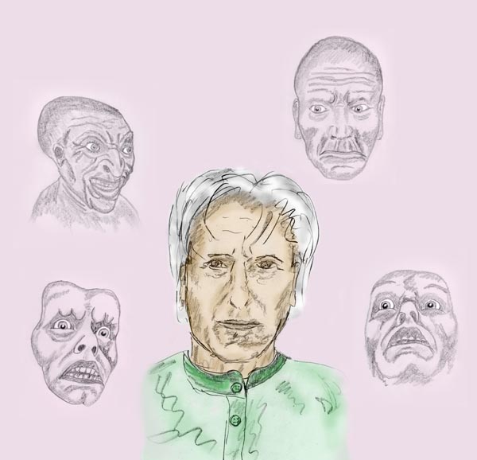

Was sind Umsessenheitsgeister?

Umsessenheitsgeister sind nach okkulter Auffassung erdgebundene Seelen. Nicht alle erdgebundenen Seelen sind Umsessenheitsgeister. Nur die Wenigsten unter ihnen sind es. Einige unter ihnen waren zu Lebzeiten schlechte Menschen und haben nicht an ein Weiterleben nach dem physischen Tod geglaubt. Dadurch sahen sie für ihr Leben eine Legitimation zu einer ethischen Grenzüberschreitung, der sie gezielt gefrönt haben, wohl darauf achtend, dass sie nicht von der Gerichtsbarkeit ertappt werden. Jetzt nach ihrem physischen Tod erkennen sie, dass diese Rechnung nicht aufging und sie haben Angst vor einer Strafe Gottes, die sie sich als Hölle vorstellen. Deshalb meiden sie einen natürlichen Seelenweg und bleiben lieber erdgebundene Geister. Dennoch befinden sie sich bereits im Sog der Höllengeister, welche diese erdgebundenen Geister gerne als Mittler verwenden, da erdgebundene Geister näher an verkörperte Menschen heran rücken können als Höllengeister. Hellseher, welche Umsessenheitsgeister zu Gesicht bekamen und ich kann es aus eigener Erfahrung bestätigen, berichten, dass diese Umsessenheitsgeister bereits nicht mehr wie verkörperte Menschen aussehen, sondern höllisch verstellte Gesichter haben.



Unter welchen Umständen tritt für einen Menschen eine Gefährdung durch Umsessenheitsgeister auf?

Außer einer aurischen Schwächung durch Psycholabilität, starker Ermüdung, Alkoholismus etc. muss noch eine zusätzliche Bereitschaft zur Annahme der Botschaften bzw. des Geistes vorhanden sein. Diese Bereitschaft ergibt sich zumeist durch Folgendes:
Einschüchterung: Diese Menschen sind ängstlich. Sie neigen bei ungewöhnlichen Vorfällen und dazu gehören Geisterkontakte, zu Furcht, die sich bis zu panischer Angst steigern kann. Dadurch geben jene Menschen jeglichen Widerstand auf und liefern sich dem Geschehen wehrlos aus. Sie glauben sich durch Flucht der Situation entziehen zu können. Flucht heißt in diesem Fall die Existenz eines Geisterkontaktes zu leugnen, sich einer materialistischen "Bodenständigkeit" zuzuwenden und wenn das alles nichts hilft einen Psychiater aufzusuchen und Tabletten zu schlucken. Dabei bräuchte man nur einen winzigen Bruchteil von Willensstärke, um diesem Spuk ein Ende zu bereiten.
Eitelkeit. Eitelkeit kann zu einer Falle werden, welcher so mancher Mensch unterliegt. Dies kann geschehen, wenn sich ein Umsessenheitsgeist als Jesus, Erzengel etc. ausgibt und den zu kontrollierenden Menschen schmeichelt wie etwa: "Du bist auserwählt, mein Sohn, der Menschheit zu verkünden ...". Zunächst entfaltet solch ein Mensch fanatische prophetische Tätigkeiten. Manchmal haben solche Menschen Erfolg und finden Anhänger, manchmal fühlen sich solche "Propheten" von der Gesellschaft abgewiesen, was sie noch mehr dazu anspornt, ansprechbare Menschen für die eigenen Ansichten zu gewinnen, wobei nunmehr die Gesellschaft als vom Bösen manipuliert gesehen wird (gibt Spielraum für diverse Verschwörungstheorien).
Eitelkeit begünstigt noch einen weiteren Aspekt der Manipulation: Der Geist gibt sich als hohes Wesen aus, das bereit ist dem auserwählten Menschen geheimes Wissen preis zu geben. Wenn halbwegs bewanderte Menschen solche Texte (oft auch als Bücher heraus gegeben) lesen, erkennen sie, dass das Geschriebene alles nur hohler Plunder ist.
Durch Willenschwäche und einem Hang sich treiben zu lassen. Dies trifft sehr häufig bei Personen zu, die Rauschgift einnehmen.

Wie wird Umsessenheit wahr genommen?

Im Zustand einer Übermüdung, von Trance, Innenwendung oder diversen mediativen Praktiken, kann die Anwesenheit von solchen Geistern wahrgenommen werden.

Hier eine Liste der Wahrnehmungen mit sukzessiver stärkeren Annäherung und Aufdringlichkeit der Geister bis hin zur Besessenheit. Jedes weitere Stadiumm ist eine weitere, höhere Gefahrenstufe.

Scheinbar eigene Gedanken. Oft sind es aufdringliche, sich wiederholende Gedanken mit folgenden Inhalten: Beschimpfungen, Aufforderung etwas zu tun, skeptisches Negieren einer Orientierung zu höheren Werten, Sinnlosigkeit aller zukünftiger Vorhaben, Sinnlosigkeit des Daseins.
Speziell wenn ein medialer Mensch auf diesem Gebiet unwissend ist, werden solche Suggestionen oder Zusendungen als eigene Gedanken empfundene. Die Folge davon ist, dass man darüber nachdenkt und sich somit noch tiefer in diesen Gedankensumpf begibt.
Die Gedanken sind mit Emotionen behaftet.
Man nimmt nicht nur die Gedankeninhalte und Emotionen noch deutlicher wahr, sondern empfindet damit verbunden auch die Ausstrahlung fremder Persönlichkeiten. Spätestens ab diesem Stadium erkennt man klar, dass diese Zustrahlungen nicht dem eigenen Ich entspringen.
Können sich erdgebundene Geister einem sehr medialen Menschen noch stärker nähern, so kann dieser die Zuflüsterungen der Geister akustisch wahrnehmen. Dies wird als "Stimmen Hören" bezeichnet.
In Versenkungszuständen, bei Übermüdung, bei gestörtem Einschlafen und längerem Pendeln zwischen Einschlafen und Wachen, ergeben sich Situationen, in welchen Geister, die es bereits bis zum vorherigen Stadium gebracht haben, sich noch deutlicher manifestieren können. Sie werden visuell wahrgenommen. Damit sind nicht plastische innere Vorstellungsbilder gemeint, sondern die Gesichter jener Geister werden auch optisch visuell gesehen, während sie zu einem reden.
Das nächste Stadium wäre dann die Besessenheit.

Fallbeispiel
Ballabene: Als ich zirka 28 Jahre alt war, musste ich bis um 10 oder 11 Uhr abends auf der Schreibmaschine Briefe schreiben. Fehlerlos! Das bedeutete, da ich mich bei meiner Übermüdung nicht mehr richtig konzentrieren konnte ich die Briefe bisweilen zwei bis dreimal schreiben musste, obwohl ich bereits sehr langsam und bedacht schrieb. Da ich meine täglichen Meditationen nicht versäumen wollte, meditierte ich anschließend. Hierbei war ich in einem stark ermüdeten Zustand. Ich brauche nicht zu erwähnen, dass diese Meditationen ziemlich erfolglos waren und ich immer wieder ein Wegdösen bekämpfen musste. Ich bin ein Mensch, der viel Schlaf benötigt. Ich hatte dadurch wenig Reserven und war am zeitigen Abend bereits müde.

Zu jener Zeit begegnete ich erstmals dem Phänomen des Stimmen Hörens. Das zeigte sich folgendermaßen: wenn ich für die Meditation zu müde war und schon etliche male weggedriftet war, ging ich dazu über gedanklich Gebete oder Mantras zu sprechen. Hierbei konnte ich besser wach bleiben. Während dieser Gebete und Mantras kamen mir im Kopf immer wieder Gedanken hoch, in welchen Gott, Maria oder wer immer es auch gewesen sein mag, zu dem ich gebetet hatte, verhöhnt und beschimpft wurde. Ich war entsetzt darüber und dachte nach, ob ich wirklich so schlecht wäre und so denken würde, ob ich tatsächlich solche Einstellungen in mir tragen würde und ich mir dessen nur nicht gewahr wäre, weil ich diese Eigenschaften unterdrücken würde.
Nach einiger Zeit steigerten sich diese Zustände und die Gedanken, welche in meinem Kopf hoch stiegen hatten unterschiedliche, fremde Persönlichkeitsfärbungen. Dann eines Tages konnte ich die Stimmen laut hören und sah zudem Gesichter von mir fremden hasserfüllten Menschen.
Einige Tage nachdem ich erstmals Gesichter gesehen hatte, steigerte sich dies und es war besonders arg. Die Gesichter waren so aufdringlich, dass ich sie sogar sah während ich mich durch die Räume bewegte und Tätigkeiten nachging. Damit war meine Toleranzgrenze absolut überschritten und die Gefahrenglocken läuteten. Ich sammelte meine inneren Energien und sandte einen Willensimpuls aus, durch den ich die Geister wie durch ein Antimagnetfeld von mir fort schob. Dieser Impuls, der nur wenige Sekunden gedauert hatte, war ausreichend, dass ich nie wieder Umsessenheitsgeister hörte oder sah. Ja selbst die widerwärtigen Gedanken, von denen ich früher gequält wurde, waren ein für alle male fort. Ich konnte noch so übermüdet sein, diese Gedanken kamen nie wieder. Inzwischen sind schon Jahrzehnte vergangen und die Ruhe vor Umsessenheitsgeistern blieb erhalten. (Abgesehen davon, dass ich innerlich inzwischen so erstarkt bin, dass diese Geister mir gegenüber keine Chance mehr hätten. Jedenfalls habe ich aus dieser Situation damals viel gelernt.)

Begleiteffekte von diversen Geistern
Selten sind taktile Wahrnehmungen wie kühler Wind, Gänsehaut etc. Dies tritt eher bei Spukphänomenen auf. Von Besessenheitsgeistern sind mir solche Begleitphänomene nicht bekannt.
Poltergeistphänomene. Hierbei versuchen erdgebundene Geister mit Hilfe der dichteren fluidalen (ätherischen) Ausstrahlung Gegenstände zu bewegen. Dies versuchen die Geister, um auf sich aufmerksam zu machen, etwa um Präsenz zu zeigen beim Tischerl Rücken (Hexenboard, Quija-Board) oder zur Einschüchterung, um ihre Macht zu betonen.

Ergänzungen zum Stimmenhören.
Es sei darauf hingewiesen, dass die hier oben beschriebenen Phänomene sich auf Umsessenheitsgeister beziehen, wie dies im Okkultismus oder Spiritismus verstanden wird. Es gibt jedoch noch eine größer Anzahl weiterer Phänomene des Stimmenhörens, von krankhaften Erscheinungen bis zum Hellhören oder hellhörenden Kontakt zu Verstorbenen!
Nochmals betont: obige Beschreibungen betreffen nur eine bestimmte Kategorie des Stimmenhörens. Es gibt weitaus mehr Ursachen für das Stimmenhören.

Welche mental-emotionellen Suggestionen sind typisch für Umsessenheitsgeister?

Bei Personen, welche einen spirituellen Weg gehen wollen: in solchen Fällen ist es kennzeichnend für Umsessenheitsgeister, dass sie mittels skeptischer Argumentationen gegen alles esoterische Wissen, von vornherein einen Menschen an einem Vergeistigungsprozess hindern wollen. Ein vertieftes Wissen entlarvt nämlich letztlich alle Manipulationsversuche solcher Geister. Das zu verhindern ist für Umsessenheitsgeister eine fast existentielle Notwendigkeit.
Weiters können es Suggestionen sein, welche die Sinnlosigkeit des Lebens und einfach von allem betonen, um dem Menschen jeglichen Handlungsanreiz zu nehmen. Wenn der Mensch dann untätig herum sitzt und grübelt, ist dies eine günstige Voraussetzung, um die Kontrolle durch den Umsessenheitsgeist zu verstärken.
Hervorrufen von Schuldgefühlen oder dem Empfinden von den Mitmenschen nicht verstanden und herabgesetzt zu werden. Dies geschieht in der Absicht Depressionen hervor zu rufen und den Menschen in eine Isolation zu treiben. Depressionen haben den Sinn den Menschen in seiner Dynamik und Vitalität zu schwächen und ihn zum Grübeln zu verleiten. Sobald der Mensch in depressiver Stimmung zu Grübeln beginnt, wird er für Suggestionen von Umsessenheitsgeister empfänglicher. Schon deshalb, weil die aurisch graue bis dunkle Schwingung einer Depression dem dunklen Charakter und Astralstoff der Umsessenheitsgeister entgegen kommt. Das ist dann ein erster Erfolg für solche Geister, um einen geschwächten Menschen noch mehr unter Kontrolle zu bekommen.

Fallbeispiel
Brief aus dem "Jenseits Forum" (9.Okt.2000):
...Hallo, ich hoffe ihr könnt mir helfen ! Ich habe letztens Gläserrücken ausprobiert, ich wollte mit meiner verstorbenen Tante reden, was gut geklappt hat (fast zu gut). Jetzt möchte ich mit einem verstorbenen Promi Kontakt aufnehmen, weiß aber nicht genau, wie ! Es ist nicht das Gleiche, deswegen brauche ich einen Rat ! ....
Antwort eines Forumteilnehmers:
Ich kann Dir nur davor abraten! Du kannst sehr leicht mit einem unguten Geist in Kontakt kommen, der sich als Promi ausgibt. Hier Einiges, um Dir klar zu machen, welche Methoden der Manipulation hierbei angewendet werden:
Hochstapeln - damit sich der/die Gläserrücker/in geschmeichelt fühlt, weil sie/er bei einer solch hochgestellten Persönlichkeiten Interesse findet.
Vertrauen gewinnen - durch Schmeicheleien und Betonung des Besonderen und der Auserwähltheit des "Mediums".
"Einschulung" - man bringt dem "Medium" bei, dass es nicht mehr so umständlich schieben muss, sondern direkt schreiben kann. Dann in der nächsten Folge statt zu Schreiben nur noch zu Hören.
Besessenheit kann dann das Endstadium sein.

Welche Umstände sind für ihre Annäherung förderlich?

Eine Schwächung des Menschen führt auch zu einer geschwächten aurischen Ausstrahlung. Eine starke, gesunde, lichtvolle Aura drängt solche Geister fort. Eine geschwächte Aura dagegen ermöglicht es ihnen näher an den Menschen heran zu rücken. Abgesehen von Gegebenheiten, durch welche sich Menschen willkürlich zerstören, wie starker Alkoholkonsum, Rauschgift etc. gibt es auch Situationen, in welchen gesunde Menschen geschwächt werden und hierbei stärkeren Angriffen ausgesetzt sind. Dies ist zum Beispiel bei Krankheit wie etwa Grippe der Fall. Hier ein Beispiel:

Schattenwesen (S.)
Vor Allem während Zuständen extremer körperlicher Schwächung machte ich immer wieder mit den verschiedensten Wesen, meist dunkler Natur, Bekanntschaft. Der Prozess der Sensibilisierung vollzog sich dabei so, dass meist schon nach drei Tagen Krankheit jene Wesen für mich greifbare Realität erhielten.
Dabei ging es folgendermaßen zu:
Am Rücken liegend sah ich um mein Bett herum, vor Allem aber auf der linken Seite, zahllose schattenhafte Wesen, die auf mich eindrangen. In plärrender Stimme, einem grauenhaften Singsang, bestürmten sie mich: Manchmal mit Blasphemien, die kein Mensch in den Mund nehmen könnte, dann wiederum drängten sie mich zu irgend etwas, beschimpften mich oder versuchten mich anscheinend einfach irre zu machen. Ihre Stimmen brachen nie ab, sondern stürzten in immer neuen Kaskaden hervor. Sie wollten dann, so viel ich weiß, mich immer aus dem Körper drängen oder mich in ihre Macht bekommen. In Schweiß gebadet, von glühend heißen und kalten Wellen durchlaufen, begann dann ein Kampf.
Zuerst kaum zu Stoßgebeten fähig, begann ich unendlich langsam zu beten - zuerst Spott der mich Umlagernden, nachäffend, ein Heulen und Zähneknirschen, bis sie schließlich gingen, oder eigenartiger Weise ruhiger werden.
Was grauenhaft war und ich nie verstand: die Kämpfe schienen sich in meinen Händen widerzuspiegeln; drang das Gebet, die Hilfe der lichten Wesen vor, so zeigten sie sich als strahlende, lilienreine Hände mit zarten, überlangen Fingern. Das Dunkel wollte aus ihnen verkrümmte, verkrüppelte Klauen machen, von tiefen Furchen und Falten durchzogen, mit Tierkrallen. Dann schließlich, durch die Macht des Lichtes, waren nur mehr die Engelhände da, die sich in unendlicher Stille falteten, warmes Licht ausstrahlten.

Abschnitt Besessenheit

Was ist Besessenheit?

Von Besessenheit spricht man, wenn ein Mensch von einer fremden Intelligenz kontrolliert wird oder eine solche als Mitbewohner seines Körpers erlebt. Dieser Mitbewohner mischt sich in aufdringlicher Weise überall ein und versucht durch "Ratschläge" oder Befehle seinen Willen durchzusetzen. Wenn es ihm möglich ist, wendet er auch Gewalt an durch Willensdominanz. In den schlechtesten Fällen werden ganze Körperpartien oder der ganze Körper von dem Besessenheitsgeist übernommen und die betreffende Person ist nur noch willenloser Gast im eigenen Körper.

Ein guter und empfehlenswerter Übersichtsartikel:
http://www.spiritualresearchfoundation.org/de/besessenheit

Welche Geister sind es, die Menschen besessen machen?

Zwischen Umsessenheit und Besessenheit besteht nur ein gradueller Unterschied. Im Grunde genommen sind es die gleichen Geister:
1) Verstorbene, die derart an materiellen Werten hängen und nicht willens sind die materielle Welt zu verlassen. Deshalb verbleiben sie erdgebunden. Sie versuchen den Körper eines Menschen zu übernehmen, um sowohl wieder intensivere Sinneseindrücke wahrnehmen zu können und um des Weiteren irdische Wünsche ausleben zu können.
2) Verstorbene, die in ihrem Leben viel Schlechtes getan haben und die dem Sog der tieferen Dunkelebenen entgehen wollen, wohl wissend, dass sie dort ein elendes Leben führen müssten. Oft haben sie einen Hass auf alle Menschen, die noch verkörpert sind und denen es besser geht. Wenn es ihnen gelingt einen menschlichen Körper zu übernehmen, so versuchen sie diesen Menschen zu ruinieren, indem sie diesen zum Alkoholismus oder zum Rauschgift animieren und diese Menschen solcherart ins Elend treiben. Das verschafft ihnen Genugtuung und erleichtert ihnen zusätzlich die Kontrolle.

Wie erlebt ein Besessenheitsgeist den Menschen?

Wenn ein Besessenheitsgeist in einen menschlichen Körper eingedrungen ist, so erlebt er diesen als einen Hohlkörper. Somit ähnlich wie ein Fass. Das aurische Sperrnetz, das er an einer Stelle durchbrochen hat, wird in seiner restlichen Gesamtheit als Wand empfunden. Da der Besessenheitsgeist ein astrales Wesen ist, ist für ihn der materielle Körper nicht existent. Das heißt, er nimmt keine inneren Organe wahr, keine Blutzirkulation und all das, was mit dem irdischen Körper zu tun hat. Die Außenwelt nimmt er nur telepathisch über seinen Wirt wahr, also über die astrale Existenz des inkorporierten Menschen.

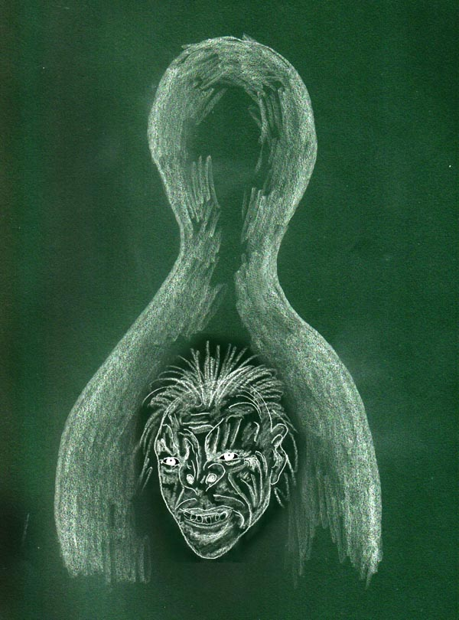

Ein Besessenheitsgeist erlebt den Körper als hohl

Besessenheitsversuche von Geistern

Diese Wahrnehmungen wurden von mir und anderen Personen in der Tiefentspannung (IBE-Zustand) wahrgenommen. Aus meiner Warte waren diese Versuche lästig aber niemals eine Gefahr. Wohl aber interessant, um daraus zu lernen.

Klopfempfindungen an den Fußsohlen

Ballabene: "Sehr häufig fühlte ich ein Klopfen in der Mitte meiner Fußsohlen. Dem Gefühl nach war dies so, als ob jemand an eine Tür klopfen wolle, um Einlass zu finden, jedoch nicht in höflicher Art, um auf ein Herein zu warten, sondern eher als Versuch die Türe zu durchbrechen. Meiner Empfindung nach hatte ich das Gefühl, als ob an der Fußsohle eine Membran oder Schutzschichte wäre, die den Zugang fremder Wesen zum Körper verwehrte. Der Körper wurde bei all diesen Übungen prinzipiell als hohl empfunden. Diese Erscheinungen waren in einem OBE-Vorstadium, in welchem ich mich bereits teilweise frei mit meinem Fluidalkörper bewegen konnte, jedoch noch nicht in der Lage war den materiellen Körper zu verlassen (Teilloslösungen von Armen und Beinen waren möglich).
Wenn das Klopfen nicht nach ließ und zu aufdringlich wurde, beugte ich mich mit meinem Fluidalkörper vor und tastete mit meinen Händen die Gegend um die Fußsohlen ab (in diesem Stadium konnte ich nichts sehen und war von Schwärze umgeben). Fast immer kam ich hierbei mit fremden Händen in Berührung, die sich fest anfühlten, ganz so wie normale Hände. Besonders auffällig war mir einmal eine stark behaarte muskulöse Männerhand. Ich umfasste dann diese Hände und schleuderte dann den Geist weit von mir weg.
Die Art, mit welcher Leichtigkeit ich diese Geister weit wegschleudern konnte, war für mich immer eine Genugtuung und ein Erlebnis der eigenen Stärke. Ein einziges Mal nur war ein Geist so schwer, dass ich ihn nur mit Mühe wie einen schweren Sack hochstemmen konnte, um ihn hinter meinem Kopf aus dem Fenster zu werfen (ich versuchte zumeist in einem Lehnstuhl in den OBE-Zustand zu gelangen. Der Stuhl stand vor einem Fenster)."

Klopfen an der Basis der Wirbelsäule

Ballabene: "Dieser Eindruck war für mich unangenehmer als das Klopfen an den Fußsohlen, da ich dies als mir näher und gefährlicher empfand. Es ereignete sich nur sehr selten. Durch diese Art des Versuches der Geister zu einer Inkorporation zu gelangen, erlebte ich auch (ein einziges Mal in meinem Leben) den Vorgang einer Besessenheit:
Ich fühlte an der Basis meiner Wirbelsäule ein starkes Klopfen. Das Gefühl war ein voll körperliches Empfinden. Ich griff mit einer (feinstofflichen) Hand dort hin, um den Geist abzuwehren, es gelang mir jedoch nicht etwas in den Griff zu bekommen. In der nächsten Sekunde schon war der Geist in mir drinnen. Laut hörte ich seinen triumphalen Aufschrei "jetzt hab ich dich". Diese Stimme war in mir und sehr laut und so als wäre mein Körper ein kleiner hohler Raum. Ich blieb in dieser Situation sehr nüchtern und sachlich. Der erste Gedanke war: "der bekommt alles mit, was ich denke, ich muss also bei meinen Aktionen eine jegliche formulierte Gedankentätigkeit vermeiden". Dann stellte ich mir vor, wie ich alle meine seelischen Aussendungen zurückholte. Dieser Vorstellung lag der Gedanke zugrunde, dass ich zu vielen Personen (auch jenseitigen) oder Dingen seelische Verbindungen aufrecht erhielt, um Kräfte und Informationen auszutauschen. Das dachte ich mir als Seelenkräfte, die dort anhafteten (nach chassidischer Lehre Seelenfunken). Bei dem ganzen Vorgang der "Zurückholung" ließ ich mir Zeit und er dauerte mehrere Sekunden. Während dieser ganzen Zeit war der Geist still und wartete angespannt auf das, was da kommen würde.
Als ich das Empfinden hatte von geballter Kraft erfüllt zu sein, fasste ich in mir den Entschluss: "den werfe ich nicht einfach hinaus. Die dichtere Substanz behalte ich mir ("Fluidalmaterie") und den Rest von dem Geist atomisiere ich". Dann schlug ich blitzschnell zu und in einem explosionsartigem Vorgang schleuderte ich den Geist wie atomisiert durch alle Poren hinaus. Anschließend hörte ich in mich hinein. Es herrschte Stille und ich fühlte mich sehr wohl und gestärkt."

In einem Fall von Besessenheit, der mir zugetragen wurde, wurde der Geist langsam Stück für Stück in die Peripherie des Körpers und dann aus dem Körper hinaus gedrängt. Auch das war ohne jegliche Nachwirkungen.

Besessenheit nach Steigerung in Selbstmitleid.
"Ich war von großen Schuldgefühlen geplagt und machte mir seit Tagen schon Vorwürfe über mein Verhalten. Ich heulte und bat meinen jenseitigen Seelengefährte mehrmals um Verzeihung.
Dieser Zustand ging so eine Tage weiter. Eines Abends, während ich daran dachte, was geschehen war, stieg plötzlich in mir ein Gedanke auf. Ich war doch gar nicht schuld an dem Ganzen! Schuld daran sei F., der mich durch sein rücksichtsloses Verhalten dazu gebracht hatte, dies oder jenes zu tun, was mir nun peinlich war. Er wäre eigentlich die Ursache hierfür, weshalb ich mir nun große Vorwürfe mache.
Das stimmt doch, dachte ich daraufhin weiter. Wenn F. nicht gewesen wäre, würde ich mich heute nicht in dieser unglückseligen Situation befinden. Er war schuld.
Wut und Groll stiegen in mir auf. F. sollte nicht davon kommen, er musste ebenfalls leiden so wie ich es nun tat.
So dachte ich in jenen Momenten und merkte nicht wie mich aus Scham, Kummer und Selbstvorwürfe, kalter Hass und Rachegefühle übermannten.
Da spürte ich ein subtiles aber sehr unangenehmes Ziehen in der Magengrube. Etwas floss in mich hinein. Kaum hatte ich begonnen das zu spüren, als ich in einen sehr eigenartigen Zustand fiel: ich fing zu zittern an und heulte nun laut. Ich fühlte mich zweigeteilt. Ein Teil von mir, zu dem ich wie es schien, keinen Zugang hatte, fühlte sich elendig, wimmerte und zitterte. Ich dagegen war verwirrt über diesen Zustand und konnte es mir nicht erklären und wusste nicht einmal zu sagen, was die Ursache für jenen Zustand war, denn es hatte mit dem eigentlichen Grund der Situation nichts mehr zu tun. Es war ein Wimmern vor Angst und Unglücklichsein und nicht wegen Schuldgefühlen und Reue wie ich all die Tage gehabt hatte.
Der Zustand intensivierte sich, doch ich wusste intuitiv, dass dies kein Nervenzusammenbruch war, sondern ein Geist in mir durch die negativen Gedanken und Gefühlen Zugang gefunden hatte. Ich hatte dies als ein Ziehen im Solarplexus erspürt. Der Geist befand sich nun in mir, aber es gefiel ihm offensichtlich nicht sonderlich. Denn er musste mich, um Kontrolle zu haben, in der Folge gänzlich beherrschen und das war jetzt ein schwieriges Unterfangen, da ich ja im Umgang mit Geister doch einige Erfahrungen hatte und daher weder Angst zu erregen oder Imponiergehaben Einfluss hatten. Hinzu kam noch, dass trotz der negativen Gedanken ich durch und durch entschlossen war dem geistigen Wege zu folgen und das Richtige zu tun. Leider war ich an jenen Tagen in einer falschen Schiene geraten und jener Geist hatte die Chance genutzt und mich besessen gemacht. Meine Grundschwingung gefiel ihm aber offensichtlich nicht und nun wimmerte er.
Was mich betrifft, so war es so, dass ich durch meinen Guru Vayu wusste, dass es sehr wichtig war die Nerven zu behalten und auf keinen Fall mich preis zu geben. Also blockte ich nun alle Gedanken und Gefühlen ab und richtete meinen Geist in der größten Anstrengung auf die Kundalini und gab ihr den klaren Impuls aufzusteigen und den Eindringling hinaus zu werfen. Ich habe mit der Kundalini seit dem Yoga schon immer kommunizieren können, aber ich habe ihr niemals Befehle erteilt. Diesmal aber war die Not so groß und ein Eingreifen so dringend, sodass nur eins wichtig war, nämlich einen klaren inneren Befehl zu erteilen, und die Kraft so mit voller Wucht auf das Ziel zu konzentrieren. In diesem Sinne habe ich in jenen Momenten der Kundalini einen klaren Befehl erteilt.
Sie stieg daraufhin auf und zwar als ein konzentrierter Strahl. Sie kam mit solcher Wucht empor, dass ich dabei heftig zuckte und es mir hell vor den geschlossenen Augen war. Sie schoss durch die Fontanelle empor und dann war Ruhe.
War ich bis dahin zwei geteilt und am wimmern und heulen, so kehrte nach der Kundalini Aktion augenblicklich Ruhe ein. Und welch eine Ruhe! Ich horchte in mir hinein: nichts. Ich fühlte nichts Fremdes mehr in mir.
Lammfromm legte ich mich nun hin zum Schlafen. Aber vorher gelobte ich mir, nie wieder ins Selbstmitleid und negative Gedanken zu verfallen und dem Bösen so Grund zu geben einen dunklen Zustand in mir zu schüren. Die Kundalini hatte mir zum Glück geholfen, aber auch das Wissen, das ich von meinem Guru Vayu erhalten hatte. Beides sind unabdingbar, denn was nützt Wissen wenn man keine Kraft hat und wie soll man sich wehren wenn man nicht weiß, womit man es zu tun hat und worauf es dabei ankommt."

Besessenheit - Literatur zur Besessenheit

Literatur - Protokolle von Gesprächen mit Besessenheitsgeistern
Dr. med. Carl Wickland: "30 Jahre unter Toten".
REICHL VERLAG ISBN 3-87667-0004-4
Wie können Menschen mit Symptomen der Besessenheit geheilt werden. Diese Frage beschäftigte Dr. med Carl Wickland (1861-1937) als Arzt und Leiter des "National Psychological Institut" in Kalifornien.
Mit Hilfe der medialen Fähigkeiten seiner Frau führte Dr. Wickland, mit sogenannten "erdgebundenen Geistern" Gespräche, welche in dem vorliegenden Buch wortgetreu wiedergegeben werden. In diesen Gesprächen werden die möglichen Einflüsse und Wechselwirkungen geistiger Wesenheiten auf die Patienten gezeigt.
In den Sitzungen befreit die Frau von Carl Wickland als Medium besessene Personen, dadurch, dass sie die Geister in sich aufnimmt (vorübergehende Besessenheit). Carl Wickland als Seanceleiter spricht dann mit den Geistern, die sich über das Medium verbal äußern. Hierbei kommen die Beweggründe der Geister zur Sprache, weshalb sie den Körper einer Person in Besitz genommen haben. Im Gespräch wird versucht die Besessenheitsgeister umzustimmen. Dies gelingt sehr oft. Wenn die Geister jedoch nicht bereit waren von ihrem bisherigen Vorhaben abzulassen, so drohte ihnen Wickland mit Elektroschocks, was zumeist seine Wirkung nicht verfehlte.

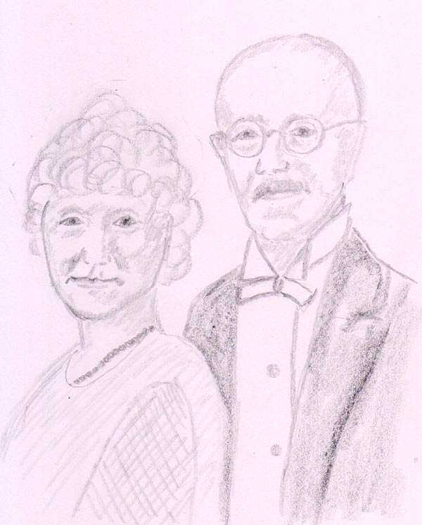

Dr. med. Carl Wickland mit seiner Frau

Psychosen, die einer Besessenheit ähneln.

In manchen Formen der Psychose kommt es vor, dass unterdrückte Persönlichkeitsaspekte sich verselbstständigen. Volkstümliche Witze handeln gelegentlich von Personen, die sich selbst für Napoleon oder Kaiser Augustus halten. Das sind vereinfachte Beispiele für solche Vorgänge.
Nach gängiger wissenschaftlicher Auffassung ist die Entscheidungsgewalt in uns, die wir Ich nennen, kein organisches Gebilde, sondern eine Funktion. Als Funktion kann sie zufriedenstellend arbeiten oder auch gestört sein (z.B. bei Schizophrenen). Die Funktion besteht in der Zusammenarbeit verschiedener Gehirn-Areale, die ihre gespeicherten Erinnerungen zur Verfügung stellen. Da bei einem gesunden Menschen dem jeweils dominanten Persönlichkeitsaspekt alle cerebralen Resourcen zu Verfügung stehen, besteht zwar eine Variabilität des Erscheinungsbildes der Person, jedoch kein Bruch in der Bewusstseinskontinuität. Anders ist es bei psychisch kranken Menschen, wenn verschiedene Persönlichkeitsaspekte sich die informativen Resourcen aufteilen und anderen, konkurrierenden Persönlichkeitsaspekten verweigern. Wir haben es dann mit einer schizophrenen Persönlichkeitsspaltung zu tun und dem abwechselnden in Erscheinung Treten verschiedener "Persönlichkeiten". Eine solche Situation finden wir in dem "Klassiker", dem Bericht von Staudenmaier anschaulich beschrieben:

"Die Magie als experimentelle Naturwissenschaft" von Dr. Ludwig Staudenmaier,
verschiedene Verlage, z.B. Akademische Verlagsgesellschaft , Leipzig, 1922.
(genaues Zitat am Ende)
"Allmählich hoben sich einzelne Halluzinationen immer deutlicher und bestimmter heraus und kehrten öfters wieder. Schließlich bildeten sich förmliche Personifikationen, indem z. B die wichtigeren Gesichtsbilder mit den entsprechenden Gehörsvorstellungen in regelmäßige Verbindung traten, so dass die auftretenden Gestalten mit mir zu sprechen begannen, mir Ratschläge erteilten, meine Handlungen kritisierten usw. Ein ganz charakteristischer und allgemeiner Defekt dieser Personifikationen ist, gerade wie bei Hypnotisierten, der, dass sie sich immer wieder wirklich für das halten, was sie nur vorstellen oder nachahmen und dass sie dementsprechend auch im Ernste reden und handeln. Ich bemühte mich lange Zeit, eine Anzahl derselben weiter auszubilden. Hier nur einige Beispiele:
.....Später traten die Personifikationen anderweitiger fürstlicher oder regierender Persönlichkeiten in analoger Weise auf, namentlich die Personifikation des deutschen Kaisers, ferner die Personifikationen Verstorbener, z. B. Napoleon I. Allmählich beschlich mich dabei gleichzeitig ein eigentümliches, erhebendes Gefühl, Herrscher und Gebieter eines großen Volkes zu sein, es hob und erweiterte sich deutlich meine Brust fast ohne Mitwirkung meinerseits, meine ganze Körperhaltung wurde auffallend stramm und militärisch - ein Beweis, dass die betreffende Personifikation alsdann einen bedeutenden Einfluss auf mich erlangte -, und ich hörte z. B. die innere Stimme mit majestätischer Erhabenheit sprechen: ,,Ich bin der deutsche Kaiser." Nach einiger Zeit wurde ich müde, es drängten sich anderweitige Vorstellungen gewaltsam ein und die Haltung wurde immer nachlässiger. Aus der Summe der auftretenden hoheitlichen Personifikationen entwickelte sich allmählich der Begriff ,,Hoheit". Meine Hoheit besitzt ein großes Verlangen, eine vornehme, namentlich fürstliche und regierende Persönlichkeit zu sein, zum mindesten - bei weiterer Aufklärung meinerseits - solche zu sehen und nachzuahmen. Hoheit interessiert sich sehr für militärische Schauspiele, vornehmes Leben, vornehmes Auftreten, vornehmes und reichliches Essen und Trinken, für Ordnung und Eleganz in meiner Wohnung, für noble Kleidung, gute aufrechte, militärische Körperhaltung, für Turnen, Jagd und sonstigen Sport und sucht dementsprechend meine Lebensweise zu beeinflussen, beratend, - - mahnend, gebietend, drohend. Sie ist dagegen ein Feind von Kindern, von niedlichen Dingen, von Scherz und Heiterkeit, offenbar weil sie die fürstlichen Persönlichkeiten fast nur aus ihrem würdevollen Auftreten in der Öffentlichkeit oder aus Abbildungen kennt. Sie ist namentlich ein Feind von Witzblättern mit karikaturhaften Abbildungen, vom Wassertrinken usw. Außerdem bin ich selber ihr körperlich etwas zu klein.
Eine weitere wichtige Rolle spielt die Personifikation "Kind". "Ich bin ein Kind. Du bist der Papa. Du musst mit mir spielen.'' Kindergedichte werden daher gesummt: "Geht das Rädchen rum, rum, rum." "Kommt ein Vögen geflogen." Wunderbar zarte Kindlichkeit und kindlich-naives Benehmen, wie es selbst das echteste Kind nicht so ergreifend und rührend darbieten könnte. Bei besonders guter Laune werde ich als ,,Putzi" tituliert oder es sagt einfach ,,Mein lieber Zi". Beim Spaziergang in der Stadt soll ich an Schaufenstern mit Kinderspielzeug stehen bleiben, dasselbe eingehend besichtigen, ich soll mir Kinderspielzeug kaufen, Kindern beim Spielen zusehen, mich nach Kinderart herumdrehen, also durchaus unhoheitlich benehmen. Wenn ich auf Betreiben des "Kindes" oder der "Kinder" (zeitweilig tritt Spaltung in mehrere verwandte Personifikationen ein) gelegentlich in München in einem Kaufhaus in der Kinderspielwarenabteilung Umschau halte, ist diese Personifikation ganz außer sich vor Wonne und entzückt erfolgt oft mit kindlicher Stimme der Ausruf: "Ach wie schön, das ist der Himmel!" Für später wird die Einrichtung eines "Kinder- Zimmers" gewünscht.
("Die Magie als experimentelle Naturwissenschaft" von Dr. Ludwig Staudenmaier, verschiedene Verlage, z.B. Akademische Verlagsgesellschaft , Leipzig, 1922, Seite 33-37)

Abschnitt - Versuche dunkler Geister jemanden zu beeinflussen

Mediale Menschen, die sich nicht den dunklen Hierarchien unterwerfen, sondern einen eigenständigen Weg gehen und sich gar den lichten Ebenen zuwenden, werden von den höllischen Geistern als Feinde eingestuft. Wenn man diese medialen Menschen nicht für die eigenen Interessen gewinnen kann, so versucht man ihnen auf vielfältige Art zu schaden und vor allem sie von einem spirituellen Weg abzubringen. Hierfür gibt es die unterschiedlichsten Strategien.

Suggestionen

Wenn sich ein medialer Mensch auf den spirituellen Weg begibt, so versucht man als erste Strategie ihn davon abzuhalten. Hierzu dienen Umsessenheitsgeister, welche den Höllengeistern als Vasallen dienen. Umsessenheitsgeister, welche im irdischen Nahbereich des Menschen hängen geblieben sind und sehr dicht sind, sind besonders geeignet mediale Menschen durch telepathische Suggestionen zu beeinflussen. Es werden hierbei nicht nur die medialen Feinde beeinflusst, sondern nach Möglichkeit auch die Menschen, welche mit ihnen in Kontakt stehen. Eltern, Berufskollegen, Freunde und Freundinnen etc. Dass jemand telepathische Beeinflussungen nicht wahr nimmt, heißt noch lange nicht, dass er/sie davor gefeit ist.
Folgende Einstellungen sollen mittels Suggestionen verankert werden:
- Skepsis - Versuch durch materialistisch orientierte Argumente das neue spirituelle Weltbild zu sabotieren oder zu zerstören.
- Wünsche - es wird suggeriert, was man durch einen spirituellen Weg versäumt. Wenn ein Mensch als eine besondere künftige Gefahr eingestuft wird, dann lohnt sich ein größerer Aufwand. Mächtige Geistwesen bringen sich ein und erfüllen diverse Wünsche. Natürlich nur solche, welche jenen Menschen vom Weg abbringen. Auch die gegenteilige Strategie ist oft erfolgreich: Beraubung von Erfolg und Resourcen, um jenen Menschen in Verzweiflung zu bringen und ihn an "Gott und seine Engel" zweifeln zu lassen. An manchen Mythen und Sagen st etwas Wahres dran. Oft gibt es Sagen, in welchen ein Mensch in Armut und Verzweiflung gestoßen wurde und als die Not am größten war, erschien dann der Teufel und machte seine Angebote.
- Depressionen - wenn ein Mensch dazu neigt, liegt es auf der Hand die Depressionen zu verstärken. Dies beraubt einen Menschen der Kraft und des Unternehmensgeistes.

Im Traumschlaf ist unser logisches Denken sehr stark herabgesetzt. Wenn jemand sehr medial ist und es unguten Geistern möglich ist zu dieser Person vorzudringen, so ist die Tatsache, dass der Träumende kaum über logische Kontrollmechanismen verfügt für Dunkelgeister von großem Vorteil, um Einstellungen, Wünsche und dergleichen in diesem Menschen suggestiv zu verankern.
Man muss jedoch über solche Gegebenheiten nicht erschrecken. Während unseres normalen Alltags wird pausenlos versucht und mittels Reklame uns diesen oder jenen Kaufwunsch einzureden. Suggestionen und Manipulationen ist der Mensch pausenlos ausgesetzt, ob im Wachen oder im Schlaf. Vielleicht ist es sogar von Vorteil, wenn wir uns der Einflüsterungen von dunklen Geistern bewusst werden, weil wir dadurch sensibilisiert werden und nunmehr auch die Kauf-Einflüsterungen in ihren Versuchen über unser Unterbewusstsein Wünsche zu verankern besser durchschauen.

Einflüsterungen (Su.)
Ich träume etwas, höre im Hintergrund aber eindringliche Appelle, die an mich gerichtet sind. Eine Stimme löst sich deutlicher heraus, die mir versucht etwas einzureden. Ich erkenne aber instinktiv, dass das alles nicht stimmt, was mir während des Schlafes eingeflüstert wird. Aus meinem Herzensgefühl heraus erkenne ich, dass diese Stimme versucht, mir eine falsche Meinung einzuprägen. Ich erkenne dies derart eindeutig, dass ich die Suggestionen bereits im Schlaf ablehne.

Mantras (So.)
Ich machte mir Gedanken darüber welche äußere, Faktoren für meine momentane schlechte Verfassung verantwortlich wären. Doch eines Tages bot sich mir der Einblick über gehobene Methoden von "Fachkräften", um auf mich einzuwirken:
Nach meinem abendlichen Üben lag ich im Bett, in einem Zustand angenehmer Belebung und glitt langsam Richtung Schlaf. Da nahm ich auf einmal folgendes wahr, ohne die ersten 10 Sekunden darauf zu reagieren: Eine kleine Gruppe von dunklen Gestalten, vielleicht vier oder fünf, gruppierten sich in einer Ecke meines Zimmers, vorerst in maximal möglicher Entfernung zu mir. Sie hielten einander an den Händen und bildeten einen abgerundeten Keil mit der Spitze zu mir. Dann begannen sie mit einem rhythmischen Singsang, eine schwingende Sprachmelodie, die immer wieder unorganisch abbrach, dies jedoch nach einem bestimmten Schema. Es handelte sich offenbar um ein Mantra, das sie wiederholten. Dabei merkte ich gewisse Auswirkungen - es fühlte sich an, als ob dieses Mantra meinen Fluidal zwingen würde mitzuschwingen oder einzuschwingen. Da begann ich endlich zu reagieren. Ich bekam noch mit, dass sie mich mittels dieser Methode zwingen wollten, dass ich selbst die Energie zur Aufrechterhaltung des Mantras beisteuere. Was dann in der Folge angepeilt war, weiß ich nicht.
Indem ich die Namen mir nahestehender Yogis mit mantrischer Kraft mental erklingen ließ baute ich eine Gegenwehr auf. Dann wachte ich auf, zündete noch einige Räucherstäbchen und sprach einen Raumsegen.
Kommentar: Es hatte sich offenbar um eine Methode gehandelt, in der versucht wurde den Fluidalkörper zu beleben und wahrscheinlich vom Körper zu lösen. Man hat sicherlich weitere Pläne für danach gehabt , sobald eine Loslösung des Fluidalkörpers gelungen wäre.

Täuschen

- Ratschläge: Astralreisende mit noch wenig Erfahrung versucht man zu täuschen indem man sich beeindruckend als weiser Lehrer zeigt und "gute" Ratschläge gibt. Prunkvolle Kleidung, wohlwollende Herablassung und dergleichen werden angewendet um zu beeindrucken.
- Täuschen im Aussehen: Durch Suggestion und Manipulation am eigenen Aussehen versucht man einem Astralreisenden dessen jenseitigen Lehrer, Freund, Helfer etc. vorzutäuschen. In dieser Gestalt versucht man dann diesen Astralreisenden zu enttäuschen oder seelisch zu verletzen, um ihm solcherart den Glauben an seinen wirklichen Lehrer, Helfer etc. zu nehmen.

Beispiele zu Täuschen im Aussehen

"Besonders im ersten Jahr hatte ich etliche Begegnungen mit erdnahen Geistern oder anderen Wesen, die sich in ihrer Gestalt so veränderten, dass sie im Aussehen meinem von mir sehr geliebtem jenseitigen Helfer glichen. Dies war insofern besonders schmerzlich für mich, als ich ständig nach ihm suchte und mich nach ihm sehnte, doch alles was ich zu sehen bekam, waren diese Betrüger. Manchmal brachte es mich auch in arge Zweifel. Ich lernte aber, diese Betrüger zu ignorieren oder gar zu entlarven. Um sie zu entlarven, musste ich aber konzentriert sein, sowie stark und innerlich ruhig sein, was leider allzu oft nicht der Fall war. Jedenfalls konzentrierte ich mich dann einfach auf dieses Wesen und fixierte es. Und einige Male geschah es, dass dieses Wesen dann seine falsche Gestalt schnell verlor und ich stattdessen ein schattenhaftes, schwarzes Wesen sah, das verängstigt aus dem Zimmer floh. Ich hatte hier die wahre Natur des Betrügers aufgedeckt.
Manchmal reichte es, dem Betrüger direkt ins Gesicht zu schauen, um zu überprüfen ob die Augen echt waren – an den Augen hätte ich meinen geliebten Helfer jederzeit erkannt. Augen kann man niemals - ich wiederhole, niemals!!!! - so echt imitieren, denn besonders dem Blick haftet eine intensive Ausstrahlung an, und gerade eine echte liebevolle und innige Ausstrahlung kann ein niederes Wesen keinesfalls nachahmen. Das Gesicht konnten sie manchmal sehr detailgetreu imitieren, nie aber die Augen. Wenn ich diesen Wesen dann direkt ins Gesicht sah, zerfloss ihr Gesicht teilweise wie eine Maske und verlor an Festigkeit. Mittlerweile kann mir keiner mehr diese Gestalt vormachen, ich weiß immer ganz genau dass es Betrüger sind, egal ob ich konzentriert bin oder nicht."

Ergänzungen zu dem Thema Beeinflussung finden sich in dem ebook "Außerkörperliche Erfahrungen, Teil 6", "Astrale Organisationen" und dort in dem Abschnitt "Krieg der Welten".

Einschleusen von aurischem Stoff

Dies hat den Sinn in die gesunde Aura eine Bresche zu schlagen, um von daher Zugang zu finden oder Andocken zu können.

Einschleusen von unguten aurischen Keimen (G.)
Ich wachte auf, weil ich plötzlich jemanden hinter meinem Rücken spürte. Dieser Jemand streichelte mich sanft übers Haar. Ich erkannte daraufhin, dass ich mich mit dem Bewusstsein in dem Ätherkörper befand.
Ich fragte den uneingeladenen Besucher wer er war. Das geht einfach mittels Telepathie. Dabei versuchte mich ich umzudrehen. Ich hoffte, er wäre mein jenseitiger Seelenpartner, der aus meinem Fluidalstoff einen Körper bilden konnte. Aber da fiel mir ein, dass er sich mir nie in dieser Art genähert hatte.
Der Besucher antwortete mir nicht und er lies auch nicht zu, dass ich mich umdrehe. Ich musste offensichtlich mit dem Rücken zu ihm bleiben. Das ließ ich mir aber nicht gefallen, sondern langte nun mit der Hand nach hinten in der Absicht seinen Kopf zu berühren. So würde ich erkennen ob es ein Psychogon war, oder ein Geist.
Der Besucher lies aber auch das nicht zu und gab diesmal ein tiefes Grunzen von sich, wie wenn sein Mund zugestopft oder zugeklebt worden wäre. Das alles ging sehr schnell, man darf ja nicht denken, dass ich mir dabei Zeit lies. Dennoch ist es angebracht sich zuerst in Sekundenschnelle Klarheit über die Situation zu verschaffen und sich nicht blindlings hinein zu stürzen.
Da packte ich ihn nun und versuchte ihn nach vorne zu ziehen. Das war ein Ringen, das mir einige Mühe kostete. Der Eindringling wollte aber mit mir gar nicht kämpfen, sondern war nur daran interessiert, dass er seine Mission zu Ende bringe: Ich spürte ein schmerzhaftes Pieksen in meinem Nackenchakra. Da sah ich innerlich, dass er mir einen Kristall in der Größe einer Walnuss in das Chakra hineingeschleust hatte.
Das alarmierte mich nun vollends, denn ich war oft genug attackiert worden und wusste, dass es Versuche waren, um mich einzuschüchtern. Die Attacke diesmal war raffiniert gewesen. Man hatte versucht mich in dem Glauben zu lassen, dass derjenige mein Seelenpartner sei. So würde ich mich gar nicht dagegen wehren. Dieser Plan war jedoch nicht aufgegangen.
Der Manipulationsversuch und die Tatsache dass die Angreifer aus meiner Sehnsucht zu meinem Seelenpartner einen Profit hatten schlagen wollen, machten mich richtig wütend. Wütend in dem Sinne dass all meine Lebenskräfte aktiv wurden. Ich packte den Angreifer mit einer Hand und als ob er eine Feder wäre, brachte ich ihn unter meiner Gewalt. Er stand nun unter mir und ich drückte ihm die Kehle mit beiden Händen zu. Aber das war ein sinnloses Unterfangen, denn es war, wie wenn man eine dunkelbraune und schmutzige Stoffpupe erwürgen wolle. Da war kein Leben drin, denn es war eine Larve, eine Astralleiche. Das ist der astrale Körper die zurück bleibt, wenn die Seele eines Verstobenen eine tiefere astrale Ebene verlässt. Zurück bleibt eine astrale Hülle, welche dunkle Wesen für Magie und für Attacken missbrauchen. Das geht so: Man steckt irgendeinen erdgebundenen Geist der dem Dunklen verfallen ist hinein und der für die Auftraggeber die Drecksarbeit machen muss. Eine Attacke ist kein einfaches Unternehmen, und man hütet sich davor so etwas selbst durchzuführen. Also nutzt man gerne ein Zwischenmedium.
Als ich mit dem Eindringling am Ringen war, erfühlte ich sein Wesen. Er war ein zutiefst unglückliches Wesen, eingekerkert in seinem schrecklichen Schicksal. Er musste alles tun was man von ihm verlangte. Er war stumpf und apathisch und das Leid anderer bedeutete ihm nichts. Er litt ja selbst am meisten.
Als ich nun die Puppe würgte, war der versklavte Geist daraus bereits entwichen. Aber die Hülle war da und eine solche kann man nicht einfach so vernichten, da eine Larve bzw. astrale Hülle eine gewisse Zeit benötigt, bis sie von alleine zerfällt. Sie könnte aber für weitere dunkle Zwecke benutzt werden, also wollte ich sie auf der Stelle vernichten. Aber das war mit meinen Kräften nicht möglich. Egal wie sehr ich daran zerrte und drückte, es war nichts zu machen.
Plötzlich vollzog sich ein Bewusstseinswechsel in mir und ich fühlte mich entschlossen wie noch nie. "Shiva" rief ich innerlich und fühlte augenblicklich wie die Kraft Shiva Mahagurus, unseres Beschützers mich durchflutete. Ich zerfetzte den Hals der Hülle wie wenn es aus Papier wäre und damit war die Hülle nun endgültig nicht mehr zu gebrauchen.
Nachher konzentrierte ich mich auf die Kundalinikräfte. Die Kundalini stieg augenblicklich hoch und sammelte sich um den Fremdkörper, den mir jener Angreifer eingeschleust hatte. Es half zwar ihn zu isolieren aber der Fremdkörper konnte nicht herausgeschleudert werden. Da half es nur dafür zu sorgen dass ihm kein Nährboden gegeben wurde. Denn so ein Fremdkörper dient als Unterstützer einer Schwingung, die dem Yoga und dem spirituellen Weg hinderlich ist. Es lag also in meiner Hand ob der Fremdkörper mangels Nahrung absterben würde, oder ob er in mir aufblüht. Ich hatte daraufhin mehrere Monate ernsthafte Mühe ihn vollständig zu eliminieren.

Abschnitt - Verkabelungen

"Decording" - Entkabeln im geistigen Heilverfahren

Worterklärungen Englisch:
- Cording - feinstoffliches Verkabeln
- Decording - Entfernen der Kabel
- positive cording - positives Verkabeln (z.B. Mutter-Kind)
- negative cording - negatives Verkabeln (z.B. Energie-Vampirismus)

Verkabelungen mit negativer Auswirkung sind ein spezieller Aspekt bei diversen Heilverfahren. In diesen Verfahren wird versucht die Verkabelung und die durch sie verursachten Schäden zu beseitigen.
Eine Verkabelung verursacht Störungen im Ätherkörper. Der Ätherkörper weist nicht nur an dieser Stelle ein Loch auf, sondern es werden auch die Energieflüsse des Ätherkörpers gestört. Langfristig führt dies zu diversen Krankheiten, in Abhängigkeit davon an welchen Körperstellen die Störungen verursacht werden. Der erste Schritt bei einem Heilverfahren ist es somit diese Löcher zu schließen und die Kabel abzutrennen. Der Vorgang des Entkabelns wird englisch "decording" genannt.

Cording und decording spielen eine große Rolle bei geistigen Heilverfahren. Teilweise bedenklich ist decording beim Karma clearing (frei werden von karmischen Bindungen). Im Neotantra gibt es Methoden die Chakren beim Sex zu verbinden und durch Verkabelung einen stärkeren Energieaustausch zu bewirken - ist aus meiner Sicht ebenfalls bedenklich. Weiters werden Verkabelungen in der Sexualmagie, im Satanismus und ähnlichen magischen Praktiken eingesetzt, um auf Kosten eines Opfers Macht zu gewinnen. Ich war einmal in Korrespondenz mit jemandem, der in Indonesien wohnte und von einem chinesischen Drachen-Magier vampirisiert wurde. Alle Methoden sich zu schützen versagten.

Tentakel
Um sich in das Sachgebiet besser einzuleben ist es günstig mit der primitivsten Form einer Tentakelbildung zu beginnen. Tentakel schaffen in der Regel noch keine Verkabelung, lassen jedoch die aurische Lebendigkeit erahnen.

Tentakel sind Mentalformen, die sich in der astralen Aura als Tentakel artige Auswüchse bilden. Sie stellen den Versuch dar mit einem begehrten Objekt, Person einen Kontakt herzustellen. Tentakel bilden sich nur auf kurze Distanzen. C.W. Leadbeater reiht die Tentakel unter "Gedankenformen" ein.



Gedankenform (Tentakel) nach C.W. Leadbeater



Tentakel, bzw. Gedankenform

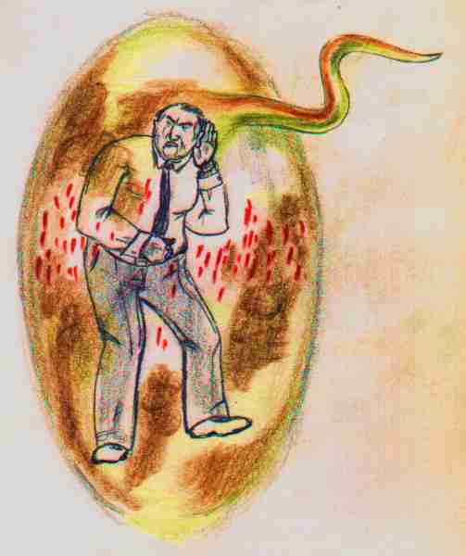

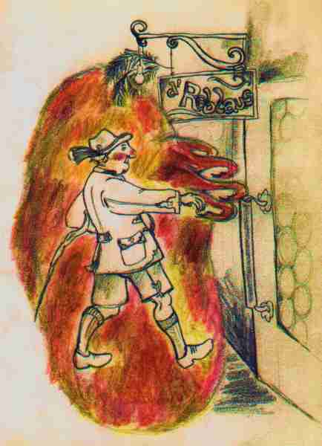

Tentakel

Astrale Verkabelungen

In ähnlicher Form wie die Tentakel gibt es weit reichende Verbindungen zu einer Person aus einer Art astraler Silberschnur. Diese Verbindungen, Verkabelungen, sind über jegliche Entfernung möglich. In geringem Maße mag solch ein Kabel auch Ätherenergie enthalten.
Verkabelungen werden als positiv bezeichnet wenn sie eine Liebesverbindung herstellen, wie etwa bei Mutter und Kind und Schutz und Kraft geben.
Als negativ werden sie bezeichnet, wenn ein Mensch hierdurch mental-aurisch vergiftet wird, wenn es sich um Vampirismus handelt oder um eine astrale Andockung.

Primär ist eine Verkabelung eine astrale Verbindung. Der astrale, aurische Teil des Kabels erleichtert enorm den Austausch von emotionaler Energie und mentalem Kontakt. Telepathie, aber auch Suggestion und Beeinflussung funktionieren bei Verkabelung weitaus besser.
Äthersubstanz ist normalerweise in einem solchen Band nur sehr geringfügig vorhanden. Allerdings bei Vampirismus kann viel an Äthersubstanz über solch ein Band abfließen.

Es sind folgende Konstellationen möglich und von unterschiedlicher Wirkung auf die jeweils beteiligten Personen:
- Wenn beide Personen auf gleichem Entwicklungsniveau sind, erfolgt eine verstärkte gegenseitige Anpassung. Das Zusammenleben wird hierdurch gefestigt und harmonisiert.
- Eine Partnerschaft, bei welcher ein Teil aus egoistischen Motiven den Kontakt sucht. Ein Egoist wird seinen PartnerIn versuchen in Abhängigkeit zu bringen, um solcherart die Verbindung (Verkabelung) zu verstärken. Da sich die Wirkung einer Verkabelung im Laufe der Zeit abschwächt, ist der egoistische Part daran interessiert, diese Verbindung möglichst zu stärken und zu revitalisieren. Die Strategien hierzu sind vielfältig, von suggestiven Zusammengehörigkeitsformeln bis zu häufigem sexuellen Kontakt. Meist wird der/die PartnerIn durch einen solchen Kontakt mental-emotional vergiftet.
- Vampirismus. Oft sind es kranke Personen, die von ihrer vampirischen Veranlagung gar nichts wissen. Sie fühlen sich in der Nähe einer Person sehr wohl, weshalb sie den Kontakt zu dieser Person fördern. Umgekehrt fühlt sich die andere Person nach jedem Kontakt ermüdet und geschwächt.
- Astralmagisches Andocken. Verankern eines parasitären Primitivwesens, das über ein Band mit einem dunklen Geist verbunden ist.

Emotional-mentale Vergiftung durch einen egoistischen Menschen

Es gibt schwache Verkabelungen (nur astral) und starke Verkabelungen (ätherisch-astrales Band). Verkabelungen geschehen häufiger als allgemein angenommen. in fast allen Fällen ist ihre Entstehung ein unbewusster Vorgang. Die Bildung solcher Verkabelungen, speziell starker Kabel, wird durch sexuellen Kontakt erleichtert. Bei sexuellem Kontakt kann der Schutz des aurischen Sperrnetzes (siehe Ätherkörper) umgangen werden. Dies wird in der Magie bewusst praktiziert (Sexualmagie).

Wenn ein spirituell entwickelter Mensch sich auf eine Verbindung mit einem Egoisten oder vampirisierende psychisch kranke Menschen einlässt, so wird der entwickelte Mensch, emotional-mental vergiftet und vital geschwächt. Sehr oft wird eine solche Verbindung trotz ihrer nachteiligen Folgen beibehalten. Die psychologischen Hintergründe hierfür sind vielfältig vom Helfersyndrom beginnend bis zur Unselbstständigkeit. Das wird auch von der Gegenseite ausgenützt, welche Mitleidshaltungen, Abhängigkeiten etc fördert.
Unter solchen Gegebenheiten ist eine spirituelle Entwicklung verunmöglicht.

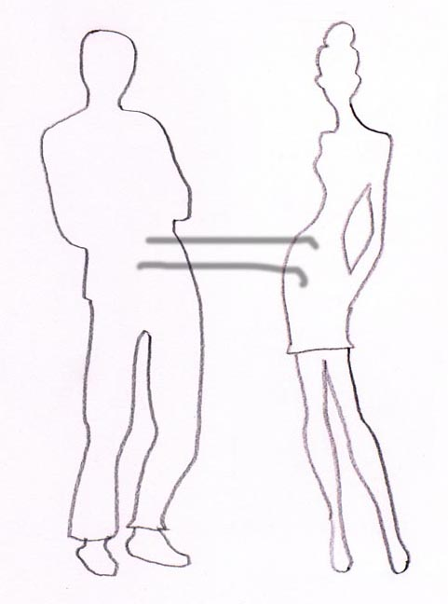

negative Verkabelung (negativ cording)

Vampirismus durch Kranke und Personen, welche ihrerseits astral vampirisiert werden

Personen, welche astral vampirisiert werden und ihren Zustand durch psychische Schwäche, Rauschgiftverhalten, Trunksucht etc. verursacht haben, leiden unter permanenter Schwäche, Kraftlosigkeit und Antriebslosigkeit. Viele von ihnen lieben die Nähe eines vital gesunden und starken Menschen, von dem sie Energie absaugen. Dies geschieht meist unwissentlich und ohne böse Absicht. Sie stellen nur fest, dass sie sich wohler fühlen und ihr Energiedefizit weniger stark empfinden.

Andocken von Höllengeistern

Wenn Höllengeister über einen Menschen Kontrolle erlangen wollen, so können sie ihn nicht einfach besessen machen. Das können nur erdgebundene Geister. Höllengeister bedienen sich anderer Methoden, nämlich der Methode der Verkabelung. Sie müssen nicht ihre vertraute Umgebung verlassen und können dennoch auf den Menschen Einfluss nehmen. Wenn es ihnen gelungen ist mit einem Menschen eine Verbindung durch ein Band herzustellen, so war dies nur deshalb möglich, weil das Sperrnetz und die ätherische und astrale Aura des Menschen geschwächt oder löchrig war. Nur über ein Leck können sie eindringen. Jetzt ist es für die Höllengeister wichtig, dass die Aura nicht mehr gesundet und das Leck bestehen bleibt. Hierzu schleusen sie in den Menschen einen astralen Parasiten ein, der durch Vampirismus dafür sorgt, dass das Leck bzw. aurische Loch erhalten bleibt und nicht heilen kann. Für einen Höllengeist bietet solch ein Parasit zwei Vorteile: er ermöglicht dem Höllengeist den Kontakt weiter aufrecht zu erhalten und er schwächt den Menschen vital, was ihn anfälliger für Manipulationen macht.

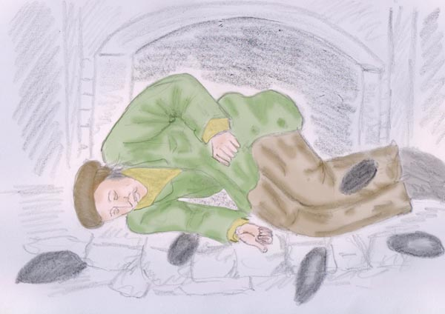

Astrale Parasiten einer Labyrinth-Ebene fallen einen Menschen an

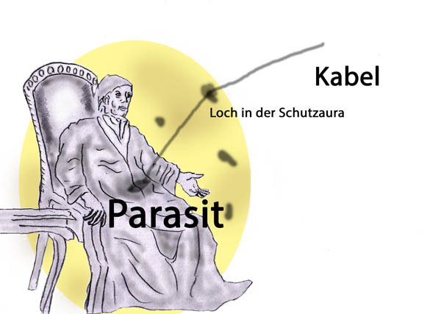

Abschnitt - Succubus und Geistersex

Sex aus der Sicht der Geister
​
Succubus ist ein gängiger Begriff für Geistersex, allerdings zumeist mit falschen Vorstellungen behaftet. In der Realität (Geister-Realität) handelt es sich hierbei keineswegs um Dämonen, sondern um erdgebundene menschliche Verstorbene. Bei diesen hatte schon zu Lebzeiten der Sex einen hohen Stellenwert und warum sollte es nach dem Tod anders sein? So schnell ändern sich nicht die Interessen und Vorlieben beim Menschen, auch nicht nach seinem Tod. Sehen wir es einmal von dieser Seite und nicht wie es zumeist dargestellt wird, nämlich dass Schlafende von böswilligen Dämonen heimgesucht werden.
​
Nun, betrachten wir die Angelegenheit weiter von der Geisterperspektive her. So ein Geist will sich ausleben und er erkennt zu seiner Freude, dass es hier in der Geisterwelt weder Polizei noch sonstige Institutionen gibt, die ihn daran hindern, das zu tun, was ihm gerade Spaß macht. Also bemüht er sich um sexuellen Kontakt. Vielleicht hat er sexuellen Kontakt mit anderen Geistern versucht, mit den gleichen Vorlieben wie er oder sie selbst. Zu seinem Leidwesen bemerkt er jedoch, dass sein jetziger Geistkörper nicht die prickelnde Erregung kennt, wie er dies von seinem irdischen Dasein her gewohnt war. Das ist sehr enttäuschend! Aber es gibt einen Ausweg, das hat er erfahren oder durch Zufall mitbekommen: wenn man den Sex mit einem irdischen Menschen versucht, und das geht nur wenn dieser schläft und sich passiv verhält, dann kann man die Gefühle des Menschen mit genießen. Der oder die Schlafende hat ja noch einen Körper mit sensiblen Erregungszuständen. Diese strahlen aurisch aus und wenn man in die menschliche Aura eintaucht, was ja bei sexuellen Kontaktversuchen ohnedies der Fall ist, dann bekommt so ein Geist die Emotionen voll mit. Auch wenn er als Geist keinen Körper besitzt, der zu sexueller Erregung fähig ist, so kann er nunmehr über den Menschen erneut in solche Gefühle eintauchen. Da ist kein böser Zerstörungswille, nichts Dämonisches, sondern nur ein wenig Egoismus und Genießen-Wollen, wie es ja zu Lebzeiten auch schon der Fall war. Und wenn man einen Menschen gefunden hat, bei dem ein solcher Kontakt besonders leicht zustande kommt, weil er medial ist und sich vielleicht auch gerne sexuell auslebt, dann bleibt man bei diesem Menschen. Warum sollte man sich anstrengen und es wo anders versuchen, wenn es da ohnedies schon gut geht?
​
Ja, so läuft es zumeist. Kann ja sein, dass es einem Menschen, der ein unfreiwilliges Opfer dieser Geist-Bedürfnisse wird, zu viel wird oder es ihm unangenehm ist, dass er "feuchte Träume" hat. Nun, dann hat er eben Pech gehabt, solange sein Unterbewusstsein den Geist willkommen heißt.
​
Ach ja, noch etwas. Solch ein Geist, als Succubus bezeichnet, von dem glaubt man, dass sein Besuch nur im Zustand der wahr genommenen Schlaflähmung statt findet. Das passt auch zu den bösen Albträumen. Falsch! In diesen hilflosen Zuständen einer Schlaflähmung entstehen Ängste, Panik und wenn sich Traumzustände einstellen, das Empfinden einer bedrohlichen dämonischen Gegenwart. Kein Mensch kommt da in sexuelle Erregung mit nachfolgendem Orgasmus. Schlafstarre und Succubus sind demnach völlig falsche Assoziationen! Aber diese Assoziationen passen zu unserer einer Erotik feindlichen Religion und Gesellschaft. Und außerdem sind solche Vorstellungen und Geschichten auch entsetzlich gruselig und wer liebt nicht hin und wieder eine gruselige Geschichte zu hören?
​

Sex mit Geistern von medialen Menschen

Medial veranlagte Menschen können außer sexuellen Träumen auch echte sexuelle Begegnungen mit Geistern haben. Meistens handelt es sich hierbei um erdgebundene Geister. In wenigen Fällen können es jedoch auch Geistwesen aus jenseitigen Ebenen sein. Ich hatte gelegentlich Kontakt mit Vampirkindern aus einer jenseitigen Ebene. Sie waren harmloser als ihre Benennung und eigentlich sehr lieb und folgsam. Ich hatte durch ca. 20 Jahre mit ihnen gelegentlichen Kontakt. Leider bin ich ihnen schon gute 30 Jahre nicht mehr begegnet. Hätte gerne gewusst, wie sie sich weiter entwickelt haben.

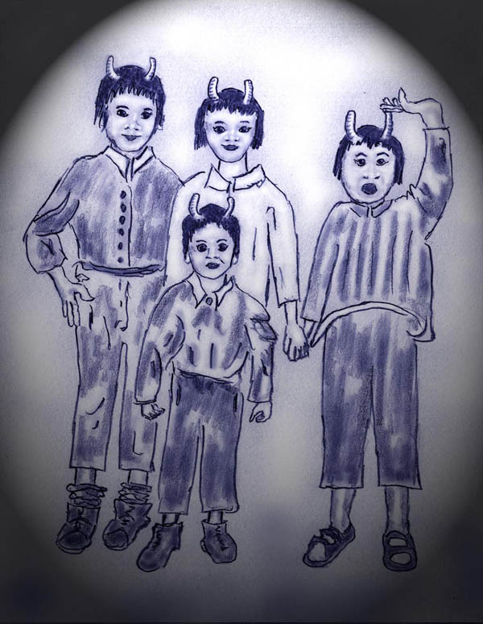

Meine Vampirkinder

Succubus - Psychoanalytische Deutung

Auch die Interpretation von Geschehnissen hat ihre historische Entwicklung. Vom Nachtmär hat sich der Succubus zu einem unentwickelten Archetyp entwickelt. In der jung'schen Archetypenlehre ist der Succubus ein Ausdruck der zerstörten Weiblichkeit beim Mann und gemeinsam mit dem Vampir (für die männliche Verkörperung) ein Symbol für eine Borderline-Persönlichkeit. Gemeint sind da Sexträume, in welchen der PartnerIn ein dämonisches Aussehen annimmt. Sicherlich stimmt da etwas nicht in der Psyche und wahrscheinlich in der allgemeinen Einstellung zum Sex. Insofern hat ja C.G. Jung recht.

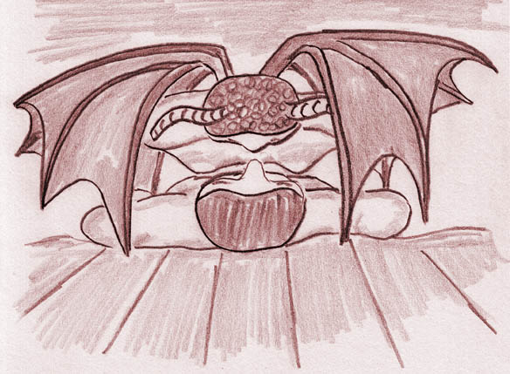

Succubus

Vor etlichen Jahren hatte ich in der kollektiven Homepage www.paranormal.de das Ressort "Geister" geführt.
Es gab damals zur Zeit meiner Ressortverwaltung zu dem Kapitel "Succubus" sehr viele Zuschriften, genau genommen enorm viele. Das hat mich sehr überrascht. Ich habe daraus erkannt, dass es, vor unserer Gesellschaft verheimlicht, eine sehr große Zahl von Menschen gibt, die mit diesem Phänomen in Berührung gekommen sind. Die meisten können damit nicht umgehen und stehen in einem enormen Spannungsfeld zwischen "unerlaubten" Wünschen und Moralismen.
​
Es ist für mich unverständlich wie sehr sich die meisten Menschen durch einen kollektiven Standard von "normal" unter Druck setzen lassen. Jeder/e möchte "normal" sein und wird von größten Ängsten geschüttelt, sobald es Abweichungen von dieser Norm gibt. Die Menschen schaffen sich ihre eigene Knechtschaft. Früher standen sie unter inneren Konflikten, wenn sie gegen kirchliche Moralismen verstoßen hatten. Jetzt ist es nicht mehr der kirchliche Machtapparat vor dem sie sich fürchten, sondern die Angst nicht vor der von den Medien propagierten Norm zu bestehen. Eine kleine Abweichung schon verursacht Unsicherheiten und Ängste und schon laufen die Menschen zur Psychotherapie, um wieder "normal" zu werden.

Teufelsbuhlschaft und Psychotherapie

Dämonen und Sex, das sind Vorstellungen, die nicht nur seit dem Mittelalter, sondern schon seit dem Altertum die Menschen in einen Zwiespalt zwischen religiöser Moral und körperlichen Bedürfnissen stürzte. Heute stellen viele zu ihrem Ärger fest, dass sie in Hinblick auf Moral ihren Körper nicht immer kontrollieren können, erst recht nicht im Schlaf. Früher löste dies nicht Ärger, sondern Entsetzen aus. Die Hölle drohte für solch ein unmoralisches Verhalten und man konnte nichts dagegen machen. Sollte man selbst für diese Sünden schuld sein und in die Hölle kommen. Allein diese Vorstellung war entsetzlich und steigerte die inneren Konflikte. Man suchte nach Ausreden und fand sie auch: es waren Hexen und Hexer, welche die Leute verführten. Sie wollten unschuldige Menschen in die Hölle stürzen. Alle diese Aggressionen entluden sich dann in den Hexenverfolgungen.

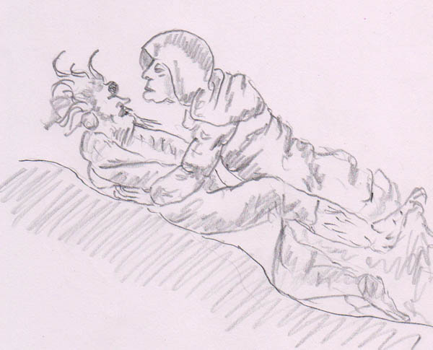

Teufelsbuhlschaft

Und solcherart ahndete man eine solche Teufelsbuhlschaft. Eine Verfolgung dieser Hexen bezeugte auch die eigene Loyalität gegenüber Gott, womit man auch einen Beweis der eigenen Unschuld liefern konnte.

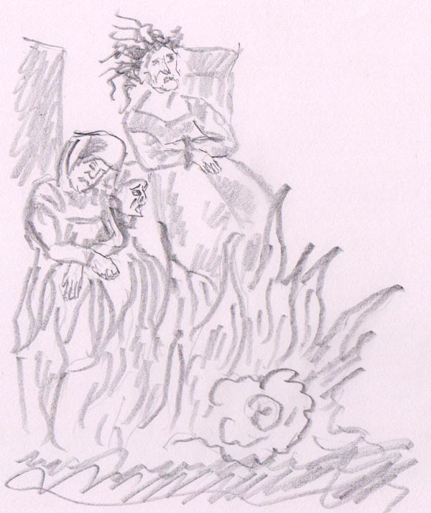

Hexenverbrennung

Wenn man sich derlei Bilder ansieht, ist man entsetzt über die menschlichen Irrungen. Zufrieden stellen viele fest, dass man heutzutage aufgeklärt ist und die Vernunft vorherrscht. Das ist jedoch ein großer Irrtum. Es wurde damals nicht nur die Teufelsbuhlschaft verfolgt, sondern auch der sogenannte Hexenflug. Beim Hexenflug handelte es sich um außerkörperliche Phänomene, um Reisen mit dem Ätherkörper.

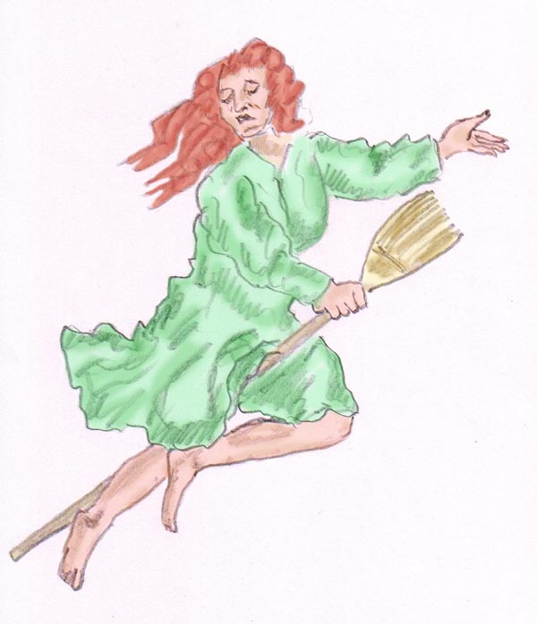

Hexenflug, wie man es im Mittelalter sah



Astralflug in der Gegenwart

Natürlich ist die positive Darstellung des Astralfluges aus dem Blickwinkel der kleinen Gruppe von Insidern gesehen. Jedoch wie steht es sonst in der Mainstream-Meinung unserer Mitbürger? Wie ist es heute in unserer so aufgeklärten Zeit?
Ich habe versucht die Veränderungen der gesellschaftlichen Einstellung zu Astralreisenden im Mittelalter und der Gegenwart in zwei Skizzen festzuhalten.

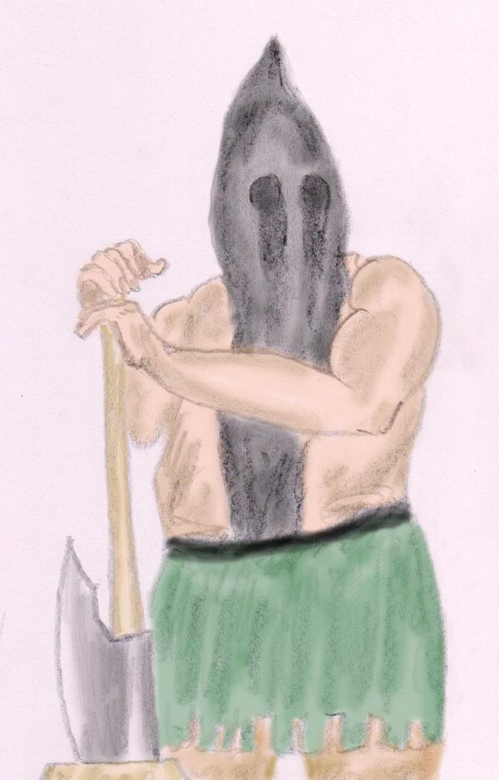

Mittelalter: "Resozialisierung" von Astralreisenden



Gegenwart: Therapeutische Rücknormierung eines Astralreisenden

Diesen kleinen Abstecher, der wohl mit Hexenflug und Hexenverfolgung zu tun hat aber nicht mit Succubus-Träumen, den habe ich mir einzufügen erlaubt, weil auch dieses Ebook zur Serie "Außerkörperliche Erfahrungen " gehört. Wenn schon über gesellschaftliche Toleranz gesprochen wird, dann passt der Hinweis auf Toleranz gegenüber außerkörperlichen Phänomenen ergänzend auch gut dazu. Es war mir ein Schock als meine Gurini mich bat ihrem Hausarzt über meine Astralreisen zu berichten, damit dieser feststellen solle, ob ich schizophren sei. Nach den ersten Sätzen erkannte ich an seinem bemessenden Blick, was da los sei und brach das Gespräch augenblicklich ab. Ich war erschüttert, dass meine Gurini derart wenig Wissen auf diesem Gebiet hatte - schließlich war ja Jenseitiges durchaus in unserem Yoga passend. Und was meine Korrespondenz anbelangt? Wie viele Jugendliche waren darunter, die ihren Eltern ihre Erlebnisse anvertraut hatten und augenblicklich zum Psychiater geschickt wurden. Die wenigsten unter ihnen konnten einer medikamentösen Behandlung entgehen

Was die erotischen Träume anbelangt, über welche in erster Linie hier zu schreiben war, so sieht man diese in heutiger Zeit wesentlich gelassener. Einerseits wird der Sex nicht mehr als teuflisch betrachtet, denn die Moral ist heutzutage sehr frei geworden, sehr frei! Man hat auch erkannt, dass erotische Träume in gleicher Weise Träume sind wie alle anderen träume auch. Und hierbei ist klar, die wenigsten dieser Träume haben etwas mit Geistern zu tun, sondern sind Träume wie andere Träume auch, nur, dass sie nicht von rosaroten Elefanten, sondern von Sex handeln.
​

Wie unterscheidet man einen gewöhnlichen Sextraum von einem sexuellen Geisterkontakt?
​
Das ist eine Frage, die wirklich sehr schwer zu beantworten ist. Ein medialer Mensch weiß das aus seiner Erfahrung und dem Gespür. Es ereignen sich solche Kontakte in speziellen Zuständen, die anders sind als der übliche Traumschlaf. Im Tiefschlaf gibt es solche Kontakte oder Träume meines Erachtens ohnedies nicht.
​

Abschnitt: Partnerschaft mit Jenseitigen

(http://gaurisyogaschule.wixsite.com/astraleerotik)

Bekannte Berichte über Geisterehen aus der Literatur

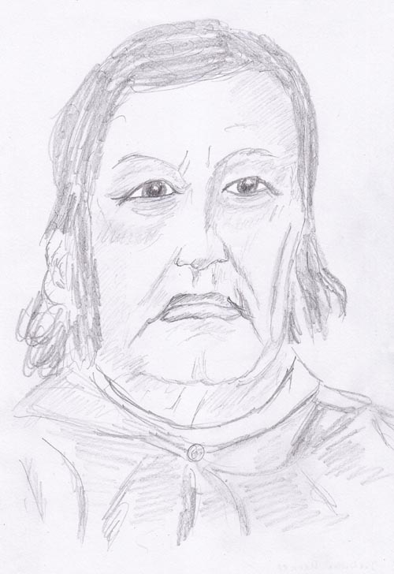
Justinus Kerner (1786 - 1862)
​
Nähe des Toten
Wohl müßt´ ich herzlich weinen,
Herz! Wär´st du wirklich tot,
Und könnt´ mich nichts mehr einen
Mit dir in Freud´ und Not.
Doch, sieh, seit du gestorben
(Weiß nicht wie mir geschah),
Hab´ ich dich erst erworben,
Herz, bist du erst mir nah.
Nicht Berg ´und Tale trennen,
O Herz! Mich mehr von dir,
Leis darf ich dich nur nennen,
Da bist du schon bei mir;
Dann legt sich schnell die Welle
Im Herzen stürmisch trüb,
Und in mir wird es helle
Und um mich alles lieb.
Die andern nicht begreifen,
Was Sel´ges ich ersah!
Was die nicht schauen, greifen,
Das ist für sie nicht da.
Die wissen nichts von drüben,
Die wissen nur von hier,
Nicht wie sich Geister lieben,
Doch, Herz! – das wissen wir!
(Justinus Kerner)
​
In der Literatur am bekanntesten ist die Liebes-Beziehung von Pfarrer Johann Friedrich Oberlin, schon deshalb, weil Oberlin bis in die heutige Zeit berühmt ist wegen seinem karitativen sozialem Engagement.

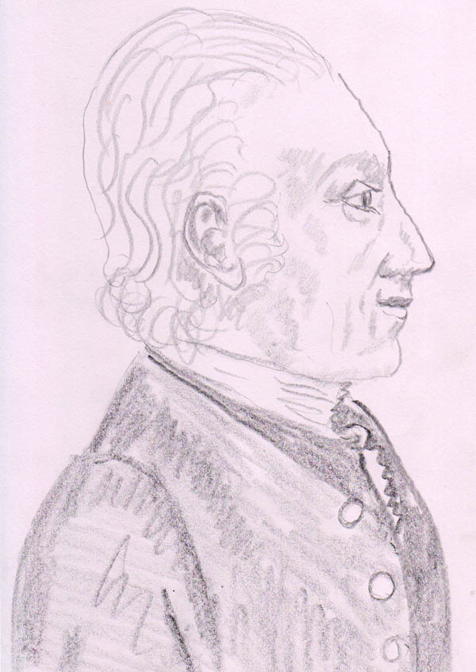

Johann Friedrich Oberlin (1740-1826)

Johann Friedrich Oberlin ist bekannt als bedeutender Pfarrer im elsässischen Steintal und wegen seiner dortigen außergewöhnlichen Sozialreformen. In den Hungerjahren 1816 und 1817 rettete Oberlin die Bevölkerung seines Sprengels im Steintal, die Dörfer Fouday, Solbach, Belmont, Bellefosse und Waldersbach. Durch die Jahre davor und danach verbesserte er den Obstbau, die Landwirtschaft, er legte Brücken und Straßen an, die er mit den einheimischen Bauern selbst baute, und gründete, unterstützt von seinem Basler Freund Johann Lukas Legrand mehrere Industriebetriebe. Auch entstanden auf seine Initiative hin Kleinkinderschulen.
​
Als seine von ihm sehr geliebte Frau starb, geschah das Wunder: in neunjähriger Geisterehe blieb er nach ihrem Tod mit ihr verbunden. Sie erschien ihm in vielen Nächten.



Magdalena Salome´ Oberlin

Oberlin war von dem Glauben beseelt, dass er dem Jenseits so nahe steht, dass er von diesem mehr erkennt, als die vielen Gleichgültigen unter den Mitmenschen und Theologen. Er war überaus medial und verkehrte in geistiger Verbindung mit den Toten. So erzählte er einmal, dass er in seiner Studentenzeit als Geisterbanner ein Haus von Gespenstern befreien konnte. Mit zunehmenden Jahren war er mehr und mehr von freundlichen und Hilfe leistenden Geistern umgeben.
​
Bemerkenswert war der innige und häufige Kontakt, den er nach dem Tod mit seiner Frau Salome führte. Über neun Jahre führte er mit ihr eine “Geisterehe”. Sie erschien nicht nur ihm, sondern auch anderen Leuten recht häufig. In seinem Buch “Die Bleibstätten der Toten” beschreibt er, wie sie als Geistgestalt zu ihm kam, sie miteinander redeten, sich küssten und umarmten. Sie gab ihm Ratschläge und Anweisungen was die Zukunft betraf und wie er so manches Unheil zu vermeiden imstande wäre.



Buch-cover aus Amazon.de
Kontakt mit dem höheren Seelenaspekt einer Liebenden
​
Ein weiterer bekannter Bericht über eine Geisterliebschaft ist uns aus einer Veröffentlichung von J.B. Kerning bekannt. Es handelt sich hierbei nicht um eine Geisterliebschaft mit einem verstorbenen Menschen, sondern um einen Kontakt mit dem höheren Astral einer Lebenden.

In dieser Publikation findet sich ein Bericht über den Matrosen Wipner. Kerning schriebt, dass er Wipner in dessen höherem Alter aufgesucht hatte, um sich diese damals schon bekannte Geschichte persönlich erzählen zu lassen.

Hier ein Auszug aus der Publikation von Kerning:

Nach diesem Siege versammelte der Kapitän seine Leute und redete zu ihnen: "Es wäre Unrecht, wenn ich oder einer von uns sich diese Ehre des Tages zurechnete; sie gehört allein unserem braven Kameraden Wipner. Er hat zwei Tage voraus den Angriff verkündet und zugleich den Verteidigungsplan angegeben. Ihm verdanken wir heute den Sieg über einen zweimal so starken Feind. Ich werde seine Verdienste der Regierung melden, damit sie ihn seiner Zeit würdig belohne. Um ihm aber sogleich die Anerkennung unseres Dankes zu beweisen, so ernenn' ich ihn Kraft meiner Gewalt zu unserem Schiffsmeister; in diesem Posten ist er unabhängig, bloß der Versorgung unserer Bedürfnisse beschränkt, und kann seinem Drang, uns nützlich zu sein freien Lauf lassen." Alle riefen einstimmig: "Es lebe er Kapitän! Es lebe Wipner, unser Schiffsmeister!"

Es würde zu weit führen all' seine gehabten Erscheinungen und Voraussagen hier zu beschreiben, genug, er war des Schiffes größter Wohltäter. .... Nach fünfzehnjähriger Abwesenheit landete er wieder am vaterländischen Ufer. Wipner nahm seine Entlassung, um in seinem Geburtsort seine Tage zu verleben. Mit wehmütigem Herzen betrat er die Gegend seiner Kindheit, wo er sein Liebstes verlassen und kein Wiedersehen zu hoffen hatte. Er kam ins väterliche Haus. Beide Eltern lebten noch und konnten lange nicht begreifen, wie es möglich sei, ihren als tot beweinten Sohn wieder zu sehen. Als die ersten Herzens-Ergießungen vorüber waren, sprach die Mutter: "Ach die Else wird sich freuen, wenn sie Deine Ankunft erfährt. Sie hat jeden Freier abgewiesen und erklärt: keinem Anderem ihre Hand zu reichen."

Der Sohn sah die Mutter voll Erstaunen an und sagte: "Else ist tot und wartet Jenseits auf mich, das weiß ich wohl." - "Nein", antwortete die Mutter, "Else lebt! Ich will gleich hinschicken und deine Ankunft wissen lassen." - "Einen Augenblick", sprach Wipner, "Wie wäre denn das? Elsens Geist begleitet mich seit zwölf Jahren und gibt mir täglich Nachricht von den Seligkeiten und der Liebe im anderen Leben! Wie wär' das möglich, wenn sie noch lebte?" - "Es ist so", bemerkte jetzt der Vater; "sie lebt und hat sich brav gehalten, ihre alten Eltern gepflegt und mit kindlicher Liebe bestattet. Sie besucht uns oft, um uns gleich einer Tochter zu helfen und zu trösten, wenn das Alter und die Trauer um dich uns so schwer fielen."

Wipner konnte sich lange nicht zurecht finden. Endlich fasste er den Entschluss, sie vorher unbemerkt zu sehen, eh` er mit ihr spreche. Es fand sich bald eine Gelegenheit hierzu, und mit Wehmut bemerkte er den Unterschied zwischen dem Original und seiner geistigen Geliebten. Jenes war um fünfzehn Jahre älter geworden, die Letztere aber hatte ganz das Aussehen der Rosenzeit, wo alle Zauber der Jugend auf den Wangen vereinigen, um das Herz des geliebten immer fester an sich zu ziehen. Er kam traurig zu seinen Eltern zurück und sagte: "Ich weiß nicht was ich tun soll; das schöne Bild, welches sich mir täglich zeigt, lässt die natürliche Else so weit zurück, dass ich fürchte, ich möchte ihr, wenn ich ihr die Hand reiche, nicht mit solcher Liebe begegnen, wie ihre Tugend es verdient. Ich stehe auf einer schweren Probe und weiß nicht, wie ich sie lösen soll."

Des Abends saß er wehmütig allein und überdachte sein Schicksal, da erschien ihm die Geistergeliebte wie bisher. Er weidete sich an ihrem lieblichen Blick, sein Herz löste sich auf in Entzücken und er fasste den Entschluss, ihr getreu zu bleiben; da vernahm er die Worte: Zaudre nicht, dein Versprechen zu erfüllen!" Er wollte reden, die Erscheinung aber war verschwunden. "Was soll ich tun?" fragte er bei sich selbst. "Das Versprechen erfüllen!" gab sein Inneres zur Antwort. "Wohl, ich gehorche", sagte er jetzt laut; "was sie spricht ist unfehlbar, ich darf nicht widerstreben."

Er ging den anderen Tag zu Elsen und, nachdem er sich gehörig mit ihr besprochen, bot er ihr seine Hand an, vermählte sich mit ihr und hoffte von der Zukunft Aufklärung über die wunderbare Erscheinung.

Berichte über astrale Erotik und Geisterpartnerschaften aus der Gegenwart

Obwohl sexuelle Träume und sexuelle astrale Begegnungen sehr häufig sind, finden sich dennoch nur selten Berichte darüber. Zum Glück gibt es einige Mutige, welch es wagen offen dieses Thema anzusprechen. So schrieb die Holländerin Sten Oomen (lebt jetzt in der USA) ein ganzes Buch über astrale Erotik: "Door de poort" (Durch das Tor)

Titel: Door de poort (Durch das Tor),
Auteur (Autorin): Sten Oomen, Uitgever (Herausgeber):Door het raam Soul Travel Pagina's (Seiten):160 ISBN:978-90-810098-6-7 Rating: *****
​
Door de poort beschrijft seksuele ervaringen tijdens uittredingen, een nog onontgonnen gebied binnen de droom- en uittredingsstudies..... Ontdek hoe sterk astrale erotiek als motor in je spirituele ontwikkeling kan werken. (https://www.bol.com/nl/p/door-de-poort/1001004005492807/)
​
Übersetzung: Durch das Tor beschreibt sexuelle Erfahrungen im Zustand von außerkörperlichen Erfahrungen (AKEs), ein noch unerschlossenes Gebiet innerhalb der Traum- und AKE-Studien. Sten Oomen beschreibt die astrale Erotik in allen ihren Erscheinungsformen, inklusive ihren Zusammenhang mit Tantra. Hierdurch bildet das Buch eine einmalige spannende Herausgabe eines besonderen Phänomens. Durch das Tor wirft ein neues Licht auf uralte mystische Erfahrungen. Leser, die ähnliche Erfahrungen haben, sollen erkennen, dass dieses Phänomen von vielen Menschen erfahren wird. Verschiedene Berichte in diesem Buch sind Zeuge dafür, so dass die Leser selbst sich ein Urteil bilden können, wie sie am Besten mit solchen Geschehnissen umgehen können. Zum Schluss bringt "Durch das Tor" Vergleiche zwischen astralen und irdischen Beziehungen und bringt hierzu nützliche Tipps. Entdecke wie sehr eine gute astrale Erotik als Treibkraft für eine spirituelle Entwicklung dienen kann.
​
"Eine Blume für dich"- Erlebnis einer Yogini: Still saß ich da und dachte wieder und wieder an Dich… War mein inneres Bild von Dir nur ein Wunschtraum von mir oder war alles real, was ich fühlte?
Und dann stand ich auf, schob meine Zweifel einfach weg und holte meine Malsachen. Ich wollte Dir zeigen, dass ich an Dich glaube, ja nicht nur glaube, sondern dass mein Herz weiß, dass Du da bist und alles real ist! Und wieder dachte ich, wie absurd so vieles ist, was die Menschen für real halten in ihrem Klammern an ihren Materialismus, den sie als Abgeklärtheit sehen, gebunden an ihre Illusionen von Werten, die so vergänglich sind wie all die Güter auf Erden.
Und ich malte Dir eine Blume, zum ersten Mal. Sie sollte mein Geschenk an Dich sein, mein Geschenk der Liebe und meines Vertrauens, das erste Zeichen von mir an Dich, dass ich um Dich weiß und dass ich meine Zweifel aufgeben will für unsere Liebe. Blumen pflücken möchte ich nicht, denn sie sind für mich Lebewesen und ich weiß, dass sie frühzeitig sterben, wenn ich sie einfach abreiße.
So malte ich eine Blume für Dich, eine Blume, die von nun an in meinem Herzen für Dich blüht. Nun war sie fertig und still betrachtete ich sie. Und dann geschah etwas völlig Unerwartetes: Deutlicher als jemals zuvor spürte ich Dich ganz nah bei mir und dann sah ich Dich, sah Dich so deutlich vor mir mit meinem inneren Sehen, das sich langsam mehr und mehr vertiefte. Die Liebe, die von Dir ausging, war so unsagbar schön und ist nicht mit Worten zu beschreiben! Ich fühlte Deine Rührung und sie war für mich völlig unerwartet und überwältigend! … Es war doch nur eine kleine Blume, die ich für Dich malte…
Dann sah ich, dass Du weintest. Ich wusste nicht, dass Wesen wie Du noch weinen können! Ich spürte, Du weintest vor Glück; Glück, dass wir einander so nahe sind, Glück, dass ich meine Zweifel aufgab, Glück, dass unsere Liebe ewig ist und von nun an wieder neu beginnt und dennoch schon so lange währt, weit über dieses Leben hinaus. (Parvati)
​
Ein weiterer authentischer Bericht über eine Geisterpartnerschaft findet sich im Geisterressort von www.paranormal.de/geister/ unter dem Namen Orpheus: http://www.paranormal.de/geister/erlebnisse/orpheus.htm
Der damalige Ressortleiter A. Ballabene stand mehrmals mit der Autorin in Kontakt, die ihm versicherte, dass es sich um ein authentisches Erlebnis handelt, bei dem lediglich die Personnennamen verändert wurden. Diejenigen, die außerkörperlichen Erfahrungen kennen, finden in den Beschreibungen in diesem Buch viele vertraute Vorgänge, was einem Kenner die Authentizität bestätigt.
​
Hier einige Auszüge:
Es begann an einem ganz normalen Sommermorgen im August, genauer gesagt, am 8. August 1976 morgens halb acht, als Christin von einem Geräusch geweckt wurde. Es hörte sich an, als würde jemand versuchen die Tür zu ihrem Schlafzimmer zu öffnen. Das konnte aber kaum möglich sein, da sie sich alleine in ihrer Wohnung befand. Bevor sie aber noch weiter zum Nachdenken kam, spürte sie, wie jemand ihre Bettdecke berührte. Das war ihr nun doch zu mysteriös und sie setzte sich ruckartig auf und öffnete die Augen, aber da war niemand. So blieb sie noch ein Weilchen liegen und döste vor sich hin, bevor sie sich dann doch aufraffte und aufstand.
​
... Am nächsten Morgen wiederholte sich dann der Vorfall vom Vortag. Christin wurde wieder durch das Geräusch der Tür geweckt. Als anschließend ihre Bettdecke berührt wurde, rührte sie sich nicht, sie verhielt sich total ruhig, als würde sie nichts bemerken. Dann stieg dieses Wesen mit zu ihr ins Bett, drückte sich an sie und schlang seine Arme um sie. Sie konnte jeden einzelnen Finger wahrnehmen. Nach ein paar Sekunden stand es dann wieder auf und verschwand.
​
Genau ein Jahr später spürte Christin beim Aufwachen, dass noch jemand in ihrem Bett lag. Als dieser Körper merkte, dass sie aufgewacht ist steht er auf, aber nicht bevor er mit seinem Gesicht über das ihre gestrichen ist, wie bei einer Liebkosung. Da registrierte sie, dass dieses Etwas männlich ist, denn er hatte sich noch nicht rasiert. So bekam er von ihr den Namen Erik, wie das Phantom aus der Pariser Oper. Da es in den nächsten Wochen und Monaten keine weiteren Vorfälle dieser Art mehr gab, verschwand alles wieder so langsam aus ihren Gedanken.
​
....Christin kann sich nicht mehr so genau an den Tag erinnern, aber es muss im Spätsommer 79 gewesen sein, als sie durch ein Rauschen geweckt wurde. Es war aber nicht das Rauschen von Wasser, sondern das von Wind. Dann ging ein wellenartiges Vibrieren über ihren Körper und sie wurde in einer irren Geschwindigkeit mit den Füßen voran durch etwas hindurch gezogen. Es war ein Gefühl, als würde sie im hohen Bogen durch die Luft fliegen. Alles war hell, bunt und sehr hoch und weit. Sie versuchte sich überall fest zu klammern, was sie in die Finger bekam. Ihr Bett, dann den Schrank, aber sie rutschte überall immer wieder ab. Alles war viel zu groß und glatt.
​
Dieser Zustand ging zwar immer schnell vorbei, wiederholte sich aber bis zu drei mal wöchentlich und sie gewöhnte sich langsam an diese Ereignisse, es machte ihr nichts mehr aus. Es gehörte von nun an mit zu ihrem Alltag, eine Partnerschaft der etwas anderen Art. Sie drehte nun den Spieß um, und fing an ihre Probleme, die sie nicht lösen konnte oder wollte, auf Erik abzuwälzen und das klappte prima. Sie musste sich nur auf ihn konzentrieren, was zwar sehr anstrengend war, aber stets klappte. Wenn sie seine Anwesenheit spürte, teilte sie ihm wortlos, nur in Gedanken, ihre Zwangslage, die sie bedrückte mit, und Erik erledigte dann diese Angelegenheit. Er strahlte sehr viel Liebe aus, mit der er sie manchmal fast erstickte. Diese Übungen erstreckten sich über einen längeren Zeitraum, Christin sollte sich an seine Anwesenheit gewöhnen.
​
Eines Morgens, nachdem er sie wieder durch die Luft katapultiert hatte, ging es eine Stufe weiter. Christin saß klein und winzig auf ihrem Bett und hielt sich an der Bettdecke fest. Es war alles wieder hell, bunt und der Raum war riesig groß und unendlich weit. Da sah sie über sich einen Körper schweben, mit leicht gespreizten Armen und Beinen. Sie konnte nur die dunklen Konturen erkennen, denn er schien sehr weit weg zu sein, und außerdem befand sich zwischen ihr und diesem Körper ein dünner Schleier.
​
Ganz plötzlich, ohne weiter nachzudenken, schoss sie nach oben. Anschließend fand sich Christin mit diesem Körper auf ihrem Bett wieder. Sie lag auf dem Bauch und er auf dem Rücken. Mit ihrer rechten Hand hielt sie sein linkes Handgelenk umklammert und hörte ihn atmen. Bevor sie das aber alles richtig begreifen konnte, war es auch schon vorbei. Sie war eine Lektion weiter.
Nach diesem Vorfall blieb Erik zwei Jahre verschwunden, und Christin vermisste ihn sehr, sie hatte sich an ihn gewöhnt. Auch wenn sie noch so verzweifelt nach ihm rief, er antwortete ihr nicht mehr. Sie konnte sein Verhalten nicht verstehen, warum dieser ganze Aufstand, um dann genau so zu verschwinden, wie er gekommen war? Aber schließlich hatte sie es hier mit einem Anderslebenden zu tun und da gab es ein anderes Gefühl für Zeit und Raum, als bei den Menschen.
​
...Christin kann sich ein Leben ohne Erik nicht mehr vorstellen. Sie gehören zusammen, auch wenn sie in verschiedenen Welten leben und ein ziemlich ungleiches Paar sind.
​
Mit der Zeit stellte Christin fest, dass sie bei einem Dimensionswechsel ihre alte Umgebung gar nicht verlässt. Sie bleibt am gleichen Ort, er sieht nur anders aus. Aus ihrem Umfeld verschwinden die Häuser und verwandeln sich in eine Parkanlage mit endlosen Wiesen und Bäumen. Ihr Supermarkt ist plötzlich ein Fachgeschäft für erlesene Kostbarkeiten des täglichen Bedarfs. Sie ging staunend durch die Gänge und konnte es kaum fassen. Wo sonst Gemüse, Getränke und andere Lebensmittel untergebracht waren, standen nun unbezahlbare Vasen, Schalen und Geschirr. Nur Menschen sah sie nie, sie war immer alleine. Es kam ihr vor, als ginge eine Tür auf, und solange sie auf ist, kann sie hin und her. Sie hatte das Gefühl, als wäre sie an zwei Orten gleichzeitig, bis die Tür wieder zu ging. Sie spürte zwei Körper, einen physischen und einen psychischen. Der eine hat die Augen geschlossen, der andere hat sie weit offen und sieht diese für sie unmöglichen Dinge. Sie hatte mit ihren Händen überprüft ob ihre Augen tatsächlich geschlossen sind, obwohl sie von dem Gegenteil überzeugt war. Es ist wie bei einem dreidimensionalen Bild. Wenn man es geschafft hat in die Tiefe zu sehen, entfaltet sich eine räumliche, ungewöhnliche, phantastische Vision. Es ist als hätte man ein magisches Auge.
​
Dann erreichte Christin, wie sie meint, den Höhepunkt, sie landet an einem Ort, den man das Nirwana nennen könnte. Sie stand auf einer bunten Blumenwiese, umgeben von Sträuchern und Bäumen. Sie war dort ganz alleine und dachte. "Jetzt bist du endlich angekommen, du bist zu Hause, und keiner kann dich jemals wieder von hier vertreiben." Dieser Ort war so erfüllt von unendlicher Liebe, Freude und Frieden und löste ein unbeschreibliches Glücksgefühl in ihr aus. Doch kaum hatte sie das alles wahr genommen, wurde das alles gegen ihren Willen abrupt zerstört, sie wurde wieder zurück gezogen. Sie hätte schreien können, so wütend und traurig war sie. "Nein ich will nicht, ich will hier bleiben. Ich will nicht zurück, zurück in dieses Tal der Tränen." Es nutzte ihr nichts, sie musste es geschehen lassen......
​
In Filmen und Büchern wird dieses Thema immer wieder gebracht. Allerdings handelt es sich hierbei leider um keine authentischen Überlieferungen. Dennoch sei wohl einer der bekannteste Film zitiert: "A Chinese Ghost Story". Diesen Film gibt es in mehreren Auflagen und Versionen und er zeigt wie tief der Glaube an Geister im chinesischen Volk verankert ist. Mit zunehmender Verstädterung wird auch dieser auf dem Land noch lebendige Glaube allmählich versiegen, sofern nicht über die neuen Moderichtungen Kung Fu und alles was Chi und ähnliche Kräfte betrifft zu einer Renaissance des Glaubens führen wird.
​
Es finden sich einige Beiträge zu Geister-Ehen in einigen Ebooks von Alfred Ballabene, hier jedoch in diverse Erzählungen eingekleidet. Es geht es hier nicht um authentische Berichterstattung, sondern um Hinweise auf eine mögliche spirituell-tantrische Lebensweise. Diese Schriften finden sich unter:

Abschnitt - Albträume und Schlafparalyse

Albträume sind die Folge einer erhöhten Wachheit

Mediale Menschen haben eine größere Wachheit in den Träumen (LD, luzide Träume) und neigen auch zu außerkörperlichen Erfahrungen. Auf halber Strecke zu luziden Träumen oder zu außerkörperlichen Erfahrungen kann man die wahr genommene Schlafstarre verstehen. Hierbei setzt die Wachheit nicht während des Traumgeschehens ein, sondern im Aufwachstadium. Dieser Zustand leider oft beängstigend und führt dazu, dass sehr viele mit Schlaf, LD, AKE und dergleichen nichts zu tun haben wollen. Eine gute Aufklärung des Geschehens kann diesem Zustand viel an Schrecken nehmen und verhilft zudem den Zustand der wahrgenommenen Schlafstarre entweder willkürlich abzubrechen oder ihn in eine außerkörperliche Erfahrung umzuwandeln.
​
Die Bezeichnung "Alb-Traum" stammt aus dem Mittelalter. Gemeint ist, dass ein Alb auf der Brust sitzt und das Atmen schwer macht. Das Wort Alb ist mit Elf stammverwandt. Neuerlich schreibt man es auch mit P als Alp. Man nahm früher an, dass solch ein Alb ziemlich schwer ist und bewirkt, dass man schlecht Luft bekommt und sich nicht bewegen kann. So hat man sich die Ursache der wahr genommenen Schlafstarre vorgestellt. Medizinisch wird das Geschehen als Wahrnehmung der Schlafparalyse interpretiert, wobei durch Atemnot (bei Rückenlage kann die Atmung mitunter abflachen) Panikreaktionen entstehen, die sich in Panik-Träumen äußern.

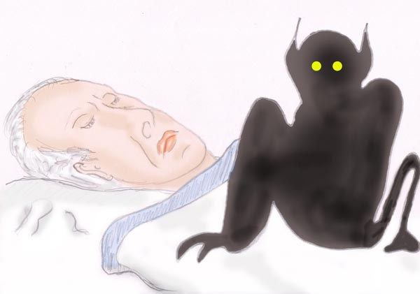

Der Alb, der drückt - Albdrücken

Sehr oft werden Succubus-Erlebnisse mit der Schlafparalyse in Beziehung gebracht. Das stimmt jedoch nicht und es handelt sich hierbei um zwei grundverschiedene Erlebnisformen. Die wenigsten Alpträume als Reaktion auf die wahrgenommene Schlafparalyse haben mit Sex zu tun. Ist auch logisch, denn nicht einmal das Unterbewusstsein denkt bei Atmnot und Panik an Sex. Alpträume mit Succubusphänomenen gleichzusetzen ist somit nicht ganz richtig.

Was ist ein Alptraum?

Wenn Sie sich mit dem Thema ernsthaft befassen wollen und unter solchen Phänomenen leiden, dann meiden Sie bitte eine oberflächliche Verallgemeinerung. Sie können Ihr persönliches Problem oder das Ihres Kindes nicht lösen, wenn sie oberflächlich bleiben und sich nicht bemühen den Vorgang zu verstehen. Im oberflächlichen Sprachgebrauch werden unter dem Begriff "Alptraum" die verschiedenste Phänomene gleichsam wie Birnen und Äpfel in einen Korb geworfen.
Die oberflächliche Verwendung des Begriffes "Alptraum" vermischt folgende Phänomene:

1) Nachtschreck (Pavor nocturnus = nächtliche Angst)
Der Nachtschreck findet sich vorwiegend bei Kindern und sieht schrecklicher aus als er ist.
Es handelt sich beim Nachtschreck um eine Schlafstörung, die zu den sogenannten Parasomnien zählt. Unter Parasomnie versteht man Auffälligkeiten während des Schlafs. Hierbei wird die Erholsamkeit des Schlafes nicht direkt beeinträchtigt.
Symptome:
Meist tritt der Nachtschreck in der ersten Nachthälfte auf. Oft zeigt sich der Nachtschreck als ein angstvolles Schreien oder Weinen des Kindes. Wenngleich das für die Eltern, die nicht wissen was los ist, sehr beunruhigend ist, befindet sich das Kind in einem Tiefschlaf und bekommt das Geschehen nicht mit. Gelegentlich schreckt das Kind ganz plötzlich in Panik hoch, bisweilen verschwitzt und mit schneller schlagendem Herz. Es ist nicht ansprechbar, obwohl die Augen weit geöffnet sind und obwohl es mitunter aufrecht im Bett sitzt oder sogar um sich schlägt. Nach etwa 5 bis 15 Minuten ist der Spuk vorbei und unerwarteter Weise schläft das Kind normal und ruhig weiter.
Folgen:
Das Kind schläft nach dem Nachtschreck normal weiter und erinnert sich am Morgen nicht daran. Der Nachtschreck hat keine negativen Folgen für das Kind.
Ein Fehler ist es das Kind aus diesem Zustand gewaltsam zu wecken. In diesem Fall erinnert sich das Kind an den Nachtschreck und entwickelt Ängste, die sich dann bei mehrmaliger Wiederholung als Angst vor dem Schlafengehen zeigt und traumatische Folgen entwickeln kann.

2) Angsträume mit psychischer Ursache
Häufig werden extreme Angsträume als Alpträume bezeichnet. Hierbei werden die hier zitierten Kategorien 1) und 3) mit einbezogen und psychologisch interpretiert. Leider missachten jene Psychologen, wenn sie derart pauschal interpretieren und alle Schlaf-Traum-Phänomene ihrem eigenen Fachgebiet zuordnen, die medizinischen Ergebnisse der Schlafforschung.
Ein Angsttraum mit psychologischen Wurzeln ist ein extreme Furcht einflößender Traumzustand, der nach einer oft schweißtreibenden Angstphase meist zum Aufwachen führt. Die Wurzeln dieser Angst sind in der Regel Verdrängungen und traumatische Ereignisse.
Kennzeichnend für Angstträume sind häufig Verfolgungsträume oder Träume, in welchen man an Orte gelangt, in welchen die Träumenden mit Ungeheuern, Dämonen oder sonstigen dämonisierten Inhalten konfrontiert werden. Statt sich der Bedrohung zu stellen wird meist die Flucht gewählt.

3) Alptraum als Folge einer wahrgenommenen Schlaflähmung (Schlafparalyse):
Dieser Zustand und die verursachenden Hintergründe sind der Schwerpunkt dieser Seite. In der Folge wird versucht die Ursachen und Symptome aufzuzeigen und zu erklären.

Der Alptraum als Alpdrücken mit Atemnot und Schlaflähmung
Der Begriff "Alptraum" oder "Albtraum" ist vom Wort her (Alb-drücken, Alb ist ein altes deutsches Wort für Elf) einem ganz bestimmten Zustand zugeordnet, wird jedoch aus Unkenntnis wie schon erwähnt verwässert.
Die Bezeichnung "Alptraum" ist sehr alt und hat seine Wurzeln im Volksglauben. Im Volksglauben herrschte die Vorstellung, dass auf der Brust der schlafenden Person eine Drud (oder Alb) sitzt und die Schlafenden durch sein Gewicht drückt ("bedrückt") und hierbei das Atmen erschwert.

Erklärungen aus medizinischer Sicht:
Ursachen
Meist erfolgen die Alpträume bei Rückenlage. In dieser Schlafposition kommt es leichter zu einer Verflachung der Atmung und zu Sauerstoffmangel. In unserem Körper gibt es Sensoren, welche über den pH Wert (Säuregrad) den Gehalt an Sauerstoff oder Kohlendioxid (= "verbrauchte Luft") feststellen. Wenn der Sauerstoffgehalt durch zu flache Atmung absinkt, so stellt dies eine Gefährdung dar. Die inneren Alarmglocken schrillen und da der Körper, vor allem die Gehirnzellen, gefährdet ist stellt sich ein Weckeffekt ein. Die schlafende Person wacht auf. Genau genommen kehren nur einige Gehirnareale in den Wachzustand zurück, speziell jene der bewussten Wahrnehmung. Andere Teile, nämlich jene, welche die Schlaflähmung (Schlafparalyse) bewirken, arbeiten noch in gewohnter Weise wie im Schlaf weiter. Auch jene Gehirnareale, welche für Traumbilder verantwortlich sind, arbeiten zum Teil Schlaf ähnlich (hypnagog) weiter.
Durch das Zusammenspiel der teils noch "schlafende" und teils schon "wachen" Gehirnareale kommt es zur paradoxen Situation des Alptraumes.

Wahrnehmungen
Es entsteht die Wahrnehmung einer bedrängenden Atemnot und Schwere auf der Brust. Das führt zum Bedürfnis sich aus dieser Situation durch Veränderung der Schlaflage, eventuell durch Aufsetzen, zu befreien. Doch nun stellt die Person zu ihrem Schrecken fest, dass dies nicht möglich ist, da der Körper gelähmt ist. Die Angst steigert sich. Da sich die zum Teil noch schlafende Person in einem hypnagogen (= Stadium zwischen Schlaf und Aufwachen) befindet, kann das dazu führen, dass sich die Bedrohung als Traumbild einer "lebendigen" Wesenheit zeigt.

Erklärung der natürlichen und unbewussten Schlafparalyse
Die Schlaflähmung ist eine natürliche körperliche Funktion die IMMER im Schlaf auftritt. Die Lähmung soll verhindern, dass der Mensch seine im Traum erlebten Handlungen (Laufen, Schreien etc.) nicht aktiv umsetzt. Die Schlaflähmung ist ein natürlicher Vorgang, der sich täglich bei jedem Menschen vollzieht. Die bewusste Wahrnehmung der Schlaflähmung allerdings ist selten.

Wie kann ich mich aus diesem Zustand des Albtraumes befreien?
Die Schlafparalyse betrifft hauptsächlich den Bewegungsapparat des Menschen. Die Atmung ist nicht hiervon betroffen. Das bedeutet, dass man tiefer einatmen kann, um dann mit einem Schnarchen auszuatmen. Dieses Schnarchen hat einen hervorragenden Weckeffekt.

Beispiele für Alpträume:

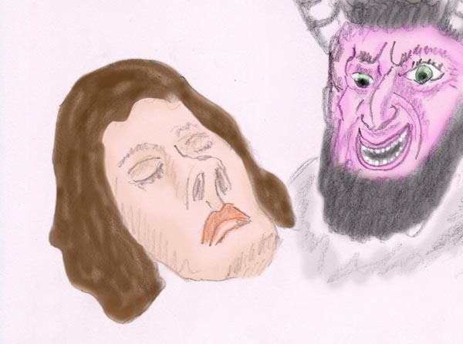

Als ich meine Augen aufschlug, sah ich, dass ein Teufel ähnliches Wesen...

"Ich lag in meinem Bett, und "erwachte" plötzlich, merkte aber, dass ich mich nicht bewegen konnte. Als ich meine Augen aufschlug, sah ich, dass ein Teufel ähnliches Wesen (oder gar der Teufel selbst?? das ist ja das Angsteinflößende!) auf meiner Brust saß, und ich glaube sogar, irgendetwas in der Art sagte, dass er mich holen komme oder so.
Er schwebte dann durch mein Zimmer. Ich spürte richtig wie er über meinen Schreibtisch flog!!!! Er schwebte auf ein Loch im Boden zu, das sich aufgetan hatte.....ich bekam Angst, und versuchte mich zu befreien, was mir auch gelang, und ich lag ganz normal in meinem Bett!!!"

Es ist nun so, dass die Tatsache der Überlagerung mit Träumen des scheinbar wachen Zustandes in der Schlafparalyse nicht erkannt wird, sondern beide Zustände als eine Einheit erlebt werden. Man nimmt also sowohl sein Körperbefinden wahr als auch gleichzeitig Träume. Da man aber aus dem inneren Gefühl heraus weiß, dass die Körperwahrnehmung normalerweise im Wachzustand richtig und echt ist, wird dieser Glaube auch auf jene in die Wachphase hineinreichenden Traumelemente projiziert, sofern diese sich im selben Zimmer abspielen und somit keinen logischen Bruch darstellen.

Im nachfolgenden Beispiel wird zwar einerseits ein Doppelbewusstsein zur Kenntnis genommen, sofern die Träume Szenen in anderen Örtlichkeiten zeigten, sobald aber eine Traumgestalt im eigenen Zimmer erlebt wurde, war die Identifizierung als real und die damit zusammenhängende Angst wieder da:

"Diesmal aber kam dieses Ziehen so sanft, dass ich mich schon im nächsten Moment in diesem gelähmten Zustand erlebte. Es war mir auch bewusst, dass ich mich in meinem Zimmer befinde, aber da kam noch das Erleben von den Träumen dazu, irgendwelche Strassen und Gebäuden usw. Die beiden Welten erlebte ich irgendwie überlappend. Und ich habe immer meinen gelähmten Körper gespürt. Z.B. wusste ich, dass in meiner Wohnung sich fremde Wesen befinden und ich wollte sie vertreiben indem ich den Fernseher anschalte."
"Ein anderes Mal war dieses Erlebnis anders als sonst. Alles begann wie immer. Erst das Schwer-werden des Körpers, das Piepsen, nicht bewegen können usw..
Plötzlich tauchte an meiner linken Seite eine schwarze Gestalt auf. Ich kann nicht sagen ob es ein Mann oder eine Frau war. Es sah aus wie ein schwarzer Kapuzenmantel oder ein Mantel und ein Hut. Diese Gestalt packte mich am Kopf und drückte ganz fest zu, so dass ich furchtbare Angst bekam. Ich konzentrierte mich ganz stark und sagte mir immer wieder "du musst aufstehen". irgendwann gelang es mir aufzuspringen und das Licht anzuknipsen. Alles war weg!"

Druckgefühl:
In dem Zustand der Schlafparalyse spürt man bisweilen auch einen Druck, der auf den Körper lastet. Dieser Druck ist offenbar die Folge eines besonders stark empfundenen Schweregefühls, wie es für das Eingleiten in die Tiefentspannung typisch ist und anscheinend auch im Zustand der Schlafparalyse empfunden werden kann und dann als bedrohlich empfunden wird und Panik auslösen kann.

"Eines Nachts, es war mir als ob ich aufwachte, spürte ich, wie ich mit einer unglaublichen Kraft ins Bett gedrückt wurde. Es war mir unmöglich mich zu bewegen, ich wollte schreien, aber es gelang mir nicht. Der Druck auf mich schien immer stärker zu werden, mich überkam panische Angst. Dann plötzlich wurde ich empor gerissen mit einer unglaublichen Geschwindigkeit, ich spürte wie ich das Fenster durchquerte und sah die Sterne an mir vorbeiflitzen. Mein Angst war riesengroß, ich fühlte mich von einer fremden mir unheimlichen Macht entführt, und jeder Versuch mich zu wehren schlug fehl."

Weitere Beispiele:
"Binnen einiger Sekunden wird mein ganzer Körper bleiern schwer. Manchmal gelingt es mir sich so zusagen zu befreien. Ich richte mich unter großer Anstrengung auf und greife nach einem Glas Wasser, das ich immer neben meinem Bett stehen habe. Aber wenn ich den passenden Augenblick verpasse, hilft keine Anstrengung mehr, alles erstarrt in mir."

---ooo---
"Ich weiß, dass mein Geist wach ist, kann hören, riechen, habe ein Zeitgefühl, nehme meine Frau, die neben mir im Bett liegt wahr, kann mich aber nicht bewegen, keinen Muskel meines Körpers steuern. Mit der Zeit lernte ich, durch heftiges Atmen auf mich aufmerksam zu machen; meine Frau kennt dieses Zeichen, kneift mich dann, oder schüttelt mich leicht, und ich finde wieder zu einem normalen Wachzustand zurück."

---ooo---

"Ich hatte mehrmals (2-3 mal) einen erschreckenden Alptraum. Ich war wohl im Tiefschlaf und fühlte plötzlich, dass ich unbedingt wach werden muss. Ich merkte, dass ich in Gefahr war und wenn ich nicht wach werden würde, verloren sein würde. Ich kämpfte mit aller Kraft. Ich lag auf dem Rücken im Bett und spürte, wie sich mir etwas näherte. Dabei verspürte ich ein dumpfes Vibrieren und hatte das Empfinden, eine Masse die schwerer ist als Luft legt sich über meinen Körper, begleitet von diesem dumpfen Brummen oder Vibrieren. Ich kämpfte um wach zu werden. Ich merkte, dass ich damit Probleme hatte, ja selbst meine Gliedmaßen konnte ich nicht bewegen. Ich hatte keine Gewalt mehr über meinen Körper. Es war ein furchtbares Gefühl der Hilflosigkeit. Ich wusste, dass ich unbedingt wach werden muss, ich wusste, dass ich in Gefahr bin. Ich kämpfte wirklich mit aller Gewalt dafür, mich zu bewegen."

---ooo---

"Ich glaube ich leide unter Schlaflähmung! Ich bin nun fast 23 und habe es seit ca. 8 Jahren, vielleicht auch schon etwas länger! Bis gestern wusste ich noch gar nicht, dass auch andere Menschen davon betroffen sind. Ich habe es Ewigkeiten verschwiegen bis ich irgendwann so fertig war davon und es meiner Mutter schilderte. Das erste mal, glaube ich, nahm sie es noch nicht so ernst wie ich, doch nach mehreren Nächten als ich weinend vor ihr stand nahm sie es dann doch ernster. Wir glaubten immer es hätte etwas mit meinem Kreislauf zu tun, denn sobald ich anfing einzuschlafen brummte es in meinen Ohren, dass es nicht mehr auszuhalten war.

Richtig quälend war es für mich, dass ich jeden Abend über lange Zeit hinweg Angst hatte schlafen zu gehen. Ich dachte, dass ich vielleicht mal das Kissen zum Schlafen weg lasse, dass vielleicht mein Kopf sonst schlecht durchblutet ist. Dann kamen die Träume eine Zeit nicht mehr und ich glaubte ich sei erlöst, doch dann kam es wieder und ich wusste mir keinen Rat mehr.
Sie sind mal da und mal eine Zeit lang auch nicht! Gestern dann (06.03.03) rief meine Mutter mich an und sagte, sie hätte beim WDR-Radio (Domian) gehört, wie jemand zum Thema "Außergewöhnliches" seine Träume schilderte, die auch genau zu mir passten. Dann suchte ich im Internet danach und fand diese Seite.
Nun schildere ich mal diese seltsamen Träume -: Ich liege im Bett und fange gerade an einzuschlafen. Im Halbschlaf, so zu sagen, fängt es an in meinen Ohren tierisch zu brummen und rauschen, dass es nicht mehr auszuhalten ist. Dann fängt der Traum (oder was immer das auch ist) an. Es ist so als ob ich wach bin und nehme meine Umgebung war, sehe das Zimmer so wie wenn ich wach im Bett liege. Egal wo ich schlafe ich sehe immer das Zimmer, in dem ich mich gerade befinde. Dabei hält das Rauschen stets an. Dann bemerke ich das ich mich nicht bewegen kann und wie gelähmt bin. Ich höre manchmal auch in dieser Phase fremde Geräusche. Dann bemerke ich, dass jemand im Raum ist, den ich aber nicht sehen kann und fühle mich bedroht. Dann auf einmal packt mich dieses jemand und versucht mich aus meinem Bett zu ziehen, manchmal aber auch zieht es mir nur die Decke weg und ich versuche mich immer zu wehren doch ich kann nicht. Seltener kommt es auch vor, dass ich so eine starke extreme Angst entwickle, dass ich mich in einem Traum vor diesem jemand schützen will und auf einmal fliegen kann. Ich weiß es hört sich unglaubwürdig an, aber es ist so ich kann dann auf einmal an die Zimmerdecke fliegen. In diesen Träumen bin ich mir stark bewusst, dass ich träume und sage mir immer im Gedanken: "Du musst jetzt aufwachen" und zwinge mich dazu meine Augen zu öffnen. Ich habe auch schon Träume erlebt, in denen ich mehrmals aufgewacht bin aber in Wirklichkeit noch am Träumen war. Es war als ob ich mehrere Phasen in diesem Traum hatte.
Nicht mal reden geschweige denn schreien kann ich, genauso wenig wie bewegen. Ich bin im Dezember Mutter geworden und habe als wir beide nach Haus kamen in Babys Zimmer geschlafen, für ein paar Wochen. Da hatte ich meinen letzten wirklich schlimmen Traum. Ich träumte das gleiche wie schon beschrieben, doch ein schlimmes Ereignis dazu. Es kam eine Gestalt, sah aus wie mein Baby, auf mich gestürmt und wollte mich angreifen. Ein Arzt würde sagen das hat mit der Umstellung des Lebens mit dem Baby zu tun, Stresssache. Das denke ich aber nicht.
Kann das was ich habe vererblich sein? Könnte es vielleicht auch gefährlich für mich sein? Ich bin im Moment wieder in der Ratlosphase was diese Sache betrifft. Hätte nie gedacht, dass andere Menschen das gleiche erleiden. Dachte immer es wäre alles eine dumme Einbildung von mir."

---ooo---

"Ich bin 22 Jahre alt, wohne in Köln und komme ursprünglich aus Polen. Seit meinem 12. Lebensjahr passiert regelmäßig etwas mit mir, was ich mir nicht erklären kann. Ich versuche es so gut es geht zu schildern.
Manchmal, wenn ich bereits entspannt und auf nichts mehr konzentriert im Bett liege passiert es. Meist auch wenn ich nicht damit rechne. Es ist auch nicht tageszeit-abhängig. Ich bin gerade auf der Schwelle zum Schlaf aber auch noch bewusst für mich merkbar wach. Mit einem immer lauter werdendem Rauschen füllt sich mein Kopf und das innerhalb eines Augenblicks. Es hört und spürt sich für mich furchtbar an. Es dröhnt in meinem Schädel, ich muss sogar die Zähne deshalb zusammenbeißen, weil es solch einen Druck im Kopf und in Gedanken verursacht.

Das komische, gleichzeitig aber auch interessante daran ist, dass ich mich nicht davon befreien kann. Meinen ganzen Körper kann ich zwar spüren, sogar den Herzschlag, aber bewegen, geschweige denn mich leicht rühren kann ich nicht. Manchmal versuche ich etwas zu sagen oder aufzuschreien, es gelingt aber auch nicht. Ich spüre mich ganz, es kommt mir aber vor als wären die Arme und Beine ausgeschaltet.

Ich kämpfe dagegen an. Mit meiner ganzen Kraft versuche ich mich zu bewegen. Ich bin auch schon dahinter gekommen, dass wenn ich merke, dass ich mich bewegt habe und danach "aufwache", ich mich trotzdem nicht bewegt habe und liege immer noch so, wie zuvor.
Ich nenne diesen Zustand "Rausch", nicht nur wegen dem Rauschen im Kopf selber, sondern weil es ein Rauschzustand für mich ist. Dazu muss ich betonen, dass ich keinerlei Drogen oder sonstiges konsumiere.
Auf der einen Seite finde ich es interessant, ja sogar überwältigend aber auf der anderen macht es mir Angst, weil ich bis heute nicht weiß was das ist.
Dieser Zustand hält im Extremfall bis zu ca. 2 Minuten lang an. Danach wache ich von selber auf, einfach so. Es kann vorkommen dass ich gleich wieder, sobald die Augen geschlossen sind reinfalle. Es können also mehrere Rauschzustände innerhalb von einer halben Stunde vorkommen. Spätestens dann bin ich auch normal eingeschlafen. In der Regel schlafe ich dann auch die ganze Nacht durch, ohne aufzuwachen."

---ooo---

"Ich lag im Traum im Bett. Eine fremde Person betrat den Raum, offenbar ein Einbrecher. Langsam kam er die Türe hinein, in einem Teil des Raumes, der durch einen Paravan meiner Sicht verschlossen war. Ich wollte mich aufsetzen und das Bett verlassen, um mich zur Wehr setzen zu können. Ich war jedoch gelähmt, konnte keinen Arm bewegen, kein Glied. Durch eine Art Raumgefühl konnte ich erkennen, wie diese schattenartig dunkle Person immer näher kam und noch immer konnte ich mich nicht bewegen. Ich versuchte kurz einige Möglichkeiten, die Arme zu bewegen, den Kopf, aber es ging nicht. Laut versuchte ich zu rufen, aber nur einige gurgelnd verstümmelte Laute verließen meinen Mund. (Am Morgen erzählte mir meine Frau, dass ich im Schlaf einige unverständliche Töne sprach.) Dann kam ich auf die Idee, dass ich sehr wohl den Atem noch unter Kontrolle hatte, und so versuchte ich mit einem lauten Schnarchton auszuatmen. Es gelang. Mit einem lauten Aufschnarchen erwachte ich." (Ballabene)

---ooo---

"Ich liege im Bett, bin meist schon eingeschlafen und wache dann auf, weiß auch, dass ich wach bin, kann mich aber nicht mehr bewegen. D.h. ich spüre eine totale Lähmung. Gleichzeitig habe ich ein absolutes Rauschen im Kopf (das auch ständig zunimmt), was meinen Kopf schier platzen lässt (das ist mein Gefühl) und das 100% Gefühl, an meinen Kopf zieht eine Macht von außen und meine Seele will genau da raus. Es ist wie ein Sog, dem ich nur total schwer widerstehen kann.
Die einzige Möglichkeit, aus diesem Zustand wieder rauszukommen, ist ein inneres Schreien. Ich weiß, dass mein neben mir liegender Partner davon nichts mitbekommt, aber ich schreie wie eine Wahnsinnige in mir und kann mich dadurch einigermaßen aus der Erstarrung lösen und mich wieder zurückholen. Aber nur mit größter Kraftanstrengung. Das alles macht mir ziemliche Angst und ich wage kaum, danach wieder einzuschlafen!"

---ooo---

"Es gab eine Zeit, in welcher ich regelmäßig beim Einschlafen oder Aufwachen Erlebnisse hatte (in der Zwischenzeit kommt das eher selten vor), die eindeutig in den von Dir beschriebenen Bereich gehören: Ich weiß, dass mein Geist wach ist, kann hören, riechen, habe ein Zeitgefühl, nehme meine Frau wahr, die neben mir im Bett liegt, kann mich aber nicht bewegen, keinen Muskel meines Körpers steuern. Mit der Zeit lernte ich, durch heftiges Atmen auf mich aufmerksam zu machen; meine Frau kennt dieses Zeichen, kneift mich dann, oder schüttelt mich leicht, und ich finde wieder zu einem normalen Wachzustand zurück."

---ooo---

"Ich suche schon lange nach einer Erklärung für eine Erscheinung, die ich nun seit mehr als 15 Jahren in unregelmäßigen Abständen erlebe.
Es passiert im Schlaf, und fängt damit an, dass meine Beine schwer werden, so als setze sich plötzlich jemand drauf. Binnen einiger Sekunden wird mein ganzer Körper bleiern schwer. Manchmal gelingt es mir sich so zusagen zu befreien. Ich richte mich unter großer Anstrengung auf und greife nach einem Glas Wasser, das ich immer neben meinem Bett stehen habe. Aber wenn ich den passenden Augenblick verpasse, hilft keine Anstrengung mehr, alles erstarrt in mir. Unmittelbar danach werde ich von einer Kraft vom Bett gehoben. Einige Sekunden wirft und schleudert mich diese fremde Kraft durch das Zimmer, ich stoße gegen die Wände und das Fenster, die Tür. Es tut nicht weh, ist dennoch unangenehm. Ich wundere mich, dass dabei kein Bild von der Wand fällt und das Fensterglas nicht zerbricht. Vor allem aber wundert es mich, dass mein Mann nichts von allem mitbekommt, den Krach nicht hört, den ich verursache, und nicht aufwacht, um dem Spuk ein Ende zu machen.
Ich kann nichts dagegen machen, ich bin wie gelähmt, wie ein zugeschnürtes Packet fliege ich durch Schlafzimmer. Nach einigen Runden werde ich unsanft auf mein Bett zurückgeworfen. Oder sogar manchmal daneben. Ich wache auf und finde mich in der gleicher Schlafpose wie beim Einschlafen in meinem Bett wieder. (egal wohin ich vorhin hingeworfen wurde). Meistens schlafe ich auf dem Bauch, und nicht auf dem Rücken, wie es in Ihren Artikeln beschrieben wurde.
Zwar geht die Benommenheit allmählich zurück, vollkommen wach werde ich jedoch nicht. Für ein Paar Sekunden versuche ich darüber nachzudenken, was eben geschehen war, schlafe aber fast sofort wieder ein. Nächsten Tage grübele ich darüber nach, kann aber keine Erklärung finden. Die Erinnerung daran verblasst und so bleibt es vergessen bis zum nächsten "Überfall". Dieser Zustand ist mir nicht immer unangenehm, aber es macht mich wütend, dass ich diesen Prozess weder kontrollieren noch steuern kann, dass ich diese Kraft, dieses unsichtbares Wesen oder was auch immer das sein mag, nicht sehen und nicht näher beschreiben kann. Übrigens, ich erlebe das nicht nur nachts sondern auch manchmal am Tage, wenn ich auf dem Sofa einschlafe. Es bleibt für mich ein Geheimnis. Warum passiert das und was es bedeutet?
Ich habe noch mit keinem darüber gesprochen, weil ich befürchte ausgelacht zu werden. Einige Mühe hat es mir gekostet dieses kaum in Worte fassbare Geschehen zu schildern. Ich verstehe, dass Sie, Herr Ballabene, nicht sehr viel Zeit haben. Dennoch würde ich mich freuen, ein paar Zeilen von Ihnen zu bekommen."

---ooo---

OBE Brief 171
"Schon seit meiner Kindheit habe ich immer wieder den gleichen Traum. Der verläuft fast genauso, wie der Traum bei Ihnen. Ich werde von einer schwarzen Gestalt verfolgt. Und kann nicht weglaufen. Wenn mich die Gestalt hat, will es zuschlagen. Und wenn er gerade zuschlagen will, wache ich schweiß gebadet und voller Angst wieder auf. Und ich schreie dann fürchterlich um Hilfe!!! Und mein Herz schlägt wie verrückt. Was kann dieser Traum bedeuten. Ich würde mich freuen, wenn Sie eine Nachricht zurück schreiben würden.
Gisela. "

Dieser Traum ist ein typischer Alptraum, wie er durch die Schlafparalyse hervorgerufen werden kann.

---ooo---

"Hallo Alfred
Per Zufall bin ich auf Deine Seiten gestoßen und fasziniert herumgesurft. Der Grund dafür ist ganz einfach: Es gab eine Zeit, in welcher ich regelmäßig beim Einschlafen oder Aufwachen Erlebnisse hatte (in der Zwischenzeit kommt das eher selten vor), die eindeutig in den von Dir beschriebenen Bereich gehören: Ich weiß, dass mein Geist wach ist, kann hören, riechen, habe ein Zeitgefühl, nehme meine Frau, die neben mir im Bett liegt wahr, kann mich aber nicht bewegen, keinen Muskel meines Körpers steuern. Mit der Zeit lernte ich, durch heftiges Atmen auf mich aufmerksam zu machen; meine Frau kennt dieses Zeichen, kneift mich dann, oder schüttelt mich leicht, und ich finde wieder zu einem normalen Wachzustand zurück.
Selbstverständlich habe ich anfangs meinen Arzt konsultiert, denn diese Zustände haben mir Angst gemacht. Seine Diagnose deutete auf eine besondere Art der Narkolepsie hin, "Schlaflähmung", so nannte er dieses Phänomen. Gerne würde ich von Dir wissen, wo denn, falls es sie überhaupt gibt, die Grenze zwischen Astralwandern und Narkolepsie liegt, oder was Du aufgrund meiner Beschreibungen zu diesen Lähmungszuständen meinst."

Erfolgreiche Versuche des Abbruchs eines Albtraumes

Abbruch der Schlaflähmung durch inneres Schreien

OBE Brief 78
"Ich liege im Bett, bin meist schon eingeschlafen und wache dann auf, weiß auch, dass ich wach bin, kann mich aber nicht mehr bewegen. D.h. ich spüre eine totale Lähmung. Gleichzeitig habe ich ein absolutes Rauschen im Kopf (das auch ständig zunimmt), was meinen Kopf schier platzen lässt (das ist mein Gefühl) und das 100% Gefühl, an meinen Kopf - oben am Hauptchakra - zieht eine Macht von außen und meine Seele will genau da raus. Es ist wie ein Sog, dem ich nur total schwer widerstehen kann.

Die einzige Möglichkeit, aus diesem Zustand wieder rauszukommen, ist ein inneres Schreien. Ich weiß, dass mein neben mir liegender Partner davon nichts mitbekommt, aber ich schreie wie eine Wahnsinnige in mir und kann mich dadurch einigermaßen aus der Erstarrung lösen und mich wieder zurückholen. Aber nur mit größter Kraftanstrengung. Das alles macht mir ziemliche Angst und ich wage kaum, danach wieder einzuschlafen!"

Abbruch der Schlaflähmung durch tiefes Einatmen und einem Ausatmen mit Schnarchton

Dies ist die beste Methode, die ich kenne. Ich habe sie einige male erfolgreich praktiziert. Später bin ich davon abgekommen, weil ich es bevorzugte, den Zustand der bewussten Schlafstarre in ein außerkörperlichen Zustand umzuwandeln.
Der Atemvorgang und auch die Kontrolle des Gaumens (braucht man, um den Schnarchton zu erzeugen) unterliegt nicht der Schlafstarre. Man kann bei genügender Wachheit, deshalb ohne viel Mühe mit einem Schnarchen ausatmen. Nicht nur die Atemkontrolle, sondern auch die Akustik und das Vibrieren der Hals-Gaumenregion fördert ein Aufwachen.

Abbruch der Schlafstarre durch kontrollierte Atmung

Während der Schlafstarre, habe ich für mich festgestellt, hilft es, statt in Panik zu verfallen einige male tief durchzuatmen (das geht, die Atmung kann man in diesem Zustand nach wie vor kontrollieren). Tief einatmen und mit einem Schnarchton ausatmen - das funktioniert bestens.
liebe Grüße
Alfred

Eine abgeschwächte Variante (nur Ausatmen) aus einer Zuschrift:

"Es gab eine Zeit, in welcher ich regelmäßig beim Einschlafen oder Aufwachen Erlebnisse hatte (in der Zwischenzeit kommt das eher selten vor), die eindeutig in den von Dir beschriebenen Bereich gehören: Ich weiß, dass mein Geist wach ist, kann hören, riechen, habe ein Zeitgefühl, nehme meine Frau wahr, die neben mir im Bett liegt, kann mich aber nicht bewegen, keinen Muskel meines Körpers steuern. Mit der Zeit lernte ich, durch heftiges Atmen auf mich aufmerksam zu machen; meine Frau kennt dieses Zeichen, kneift mich dann, oder schüttelt mich leicht, und ich finde wieder zu einem normalen Wachzustand zurück."
(OBE Brief 06)

Geschafft, die Angst ist vorbei

"Geschafft, die Angst ist vorbei (OBE-Brief 31)
Ich habe die Körperschlafparalyse immer als etwas Schlechtes und als einen unheimlichen Vorgang angesehen. Nachdem ich ihre Seite gelesen habe, versuchte ich diesen Zustand auszunutzen, und es war wie eine Befreiung.
Ich habe nun keine Angst mehr vor diesem Zustand. Ich führe ihn sogar selber herbei, wenn ich kann.
Über folgende Phasen kann ich berichten:
1. Zeitpunkt:
Kurz nach dem Einschlafen oder frühmorgens beim Aufstehen.
2. Paralyse.
Die Paralyse setzt kurz vor dem Austritt meines feinstofflichen Körpers ein.
3. Die "sogenannten" Wächter waren auch präsent, aber mein Wille brachte sie innerhalb weniger Sekunden zum Fallen. (Mir kam es vor als ob es körpereigene Wächter waren.)
4. Der Eintritt in die Astralwelt erfolgt durch einen Schwebezustand aus dem Fenster."

Umwandlung der Schlafstarre in eine außerkörperliche Erfahrung

Dies ist die von mir bevorzugte Methode. Mit einiger Willensanstrengung gelingt es mir mich aus dem Bett zu erheben (mit dem Ätherkörper). Es bereitet anfangs etliche Mühe und erfordert eine Willensanstrengung. Ist man einmal aus dem Bett, dann ist die Bewegung mit jedem Schritt Entfernung leichter. Nach zwei oder drei Metern ist die Fortbewegung leicht und problemlos.



An alfred.ballabene@chello.at
Ich lag im Bett und war wohl am Einschlafen. Meine Freundin lag neben mir und umklammerte einen Arm von mir. Mir war das auch alles tagklar bewusst, wo ich mich befand und dass mich meine Freundin fest hielt, als ich plötzlich schwarz weiß verzerrte Gestalten im Zimmer wahr nahm. Ich konnte mich aber anfangs nicht bewegen, weil alle Gliedmassen wie gelähmt waren. Ich hatte Angst um meine Freundin. Und irgendwie schaffte ich es mich aus dieser Starre zu befreien. Ich hatte das Gefühl aufgestanden zu sein und schlug und trat wild um mich bis ich vor Erschöpfung auf den Knien landete. Dann robbte ich auf allen Vieren wieder ins Bett. Die Gestalten waren scheinbar weg. Dann fragte ich meine Freundin, ob sie noch am Leben sei. Dann schlug ich mit Anstrengung die Augen auf, richtete mich abrupt mit dem Oberkörper auf. Ich hatte aber das Gefühl als hätte ich mich gar nicht bewegt, weil meine Freundin noch immer mein Arm umklammert hielt. Durch das Aufrichten, wurde meine Freundin wach. Ich fragte sie, ob sie gemerkt hätte, dass ich mich bewegt hätte oder ich sie gerade was gefragt hätte. Aber sie meinte, sie hätte nichts gemerkt oder gehört. Nach dem Wachwerden hatte ich ein leichtes Rauschen in den Ohren , meine Knie schmerzten leicht und ich nahm einen Rauchgeruch wahr, was mich dazu veranlasste in der Wohnung nachzusehen. Es war allerdings nichts. Meine Freundin fragte mich verwundert, was los sei. Da fragte ich sie, ob sie auch den Brandgeruch wahr nehme. Was sie auch verneinte! Jetzt meine Frage an Sie, was war das??? Ich hatte niemals zuvor so einen Traum oder was auch immer das war.

Antwort:
Was Sie berichten ist eine typische Schlafparalyse mit astraler Wahrnehmung. (Zur weiteren Information wurde noch der Link zu diesem ebook weiter gegeben).

Rückantwort:
Herr Ballabene, danke für ihre schnelle Antwort. Sehr faszinierendes Thema! Sie durfen meine Schilderung gern verwenden. Zu meiner Person vielleicht noch einige Worte. Ich bin 38 Jahre alt. Ich hatte natürlich schon einige Alpträume aber noch nie in der Form. Vielleicht noch dazu, dass ich heute später am Tag in meinem Oberschenkel eine leichte Zerrung verspürte. War ich vielleicht doch aufgestanden und hab das Schlagen und Treten nach den Wesen doch real vollzogen?

Antwort:
ich freue mich sehr, dass ich dieses Erlebnis bringen darf, denn es ist sehr spannend geschrieben und es tut sich auch einiges.
Das, was Sie erlebt haben ist natürlich viel komplizierter als ich es in der ersten Erklärung dargestellt habe. Die Erklärung mit der Schlafparalyse stimmt, jedoch ist der Vorgang komplexer. Es kommt noch dazu, dass wir im Anschluss an eine Schlafparalyse tatsächlich unseren materiellen Körper verlassen können. Wir befinden uns dann in einem Seelenkörper (für den es verschiedene Bezeichnungen gibt – hier Ätherkörper, die dichteste Erscheinungsform). Ich habe immer wieder aus dem Zustand einer Schlafparalyse den materiellen Körper verlassen und bin dann durch das Haus “gegeistert”. Allerdings war das Verlassen des materiellen Körpers für mich immer sehr mühselig und es hat sehr viel Anstrengung gekostet die innere Trägheit bzw. "Müdigkeit" zu überwinden und vom materiellen Körper frei zu kommen. Eine gewisse Parallele zu diesem Vorgang findet sich im falschen Aufwachen, in dem das Verlassen des materiellen Körpers relativ leicht ist, keine Schlafparalyse vorliegt und aus der Erwartungshaltung einer morgendlichen Aufstehroutine erfolgt.
Die Schmerzen, die Sie dann tagsüber noch gefühlt haben, waren die Folge einer Reperkussion. Das bedeutet, dass Verletzungen des Ätherkörpers sich auf den materiellen Körper übertragen. (Das muss nicht immer sein, sondern ist eher selten der Fall.) Bei Pater Pio geschah das sehr oft und er hatte am Morgen oft blaue Flecken am Körper. Bei Ihnen war es glücklicherweise nicht derart extrem und es sind nur Schmerzempfindungen übertragen worden.
Für Menschen, die nicht zu ängstlich sind, ist dies alles eine hoch spannende Erfahrung.
liebe Grüße – und nochmals danke für den spannenden Bericht
Alfred

Rechtshinweise

Erstausgabe 2016, Wien
Urheber- und Publikationsrechte aller Bilder von Alfred Ballabene. Texte von Alfred Ballabene, weiters Texte aus Zuschriften, die auf Wunsch der Korrespondenzpartner anonym gehalten werden. Literaturstellen sind mit genauem Zitat versehen.
Nach GNU Richtlinien frei gegeben.

Ich bedanke ich mich für Ihren Besuch

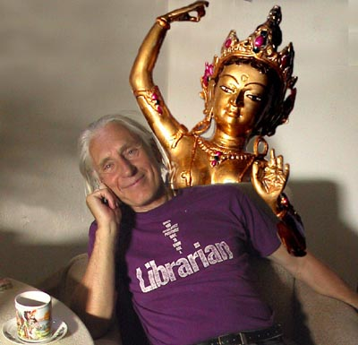

Alfred Ballabene

